МІНІСТЕРСТВО ОСВІТИ І НАУКИ УКРАЇНИ
ЗАПОРІЗЬКИЙ НАЦІОНАЛЬНИЙ УНІВЕРСИТЕТ

Факультет фізичного виховання, здоров’я та туризму

кафедра теорії та методики фізичної культури і спорту

на тему: застосуваННЯ БІЛЬЯРДНОГО СПОРТУ У ФІЗИЧНОМУ ВИХОВАННЯ УЧНІВ МОЛОДШИХ КЛАСІВ

Виконав: студент 2 курсу, групи 8.0172-ф-з
спеціальності 017 фізична культура і спорт
освітньої програми фізичне виховання
Т.В. Мукомел
Керівник: професор, д.пед.н, Конох А.П.
Рецензент: професор, д.пед.н., Маковецька Н.В.

Запоріжжя
2024

МІНІСТЕРСТВО ОСВІТИ І НАУКИ УКРАЇНИ
ЗАПОРІЗЬКИЙ НАЦІОНАЛЬНИЙ УНІВЕРСИТЕТ

Факультет фізичного виховання, здоров’я та туризму
Кафедра теорії та методики фізичної культури і спорту
Рівень вищої освіти магістр
Спеціальність 017 фізична культура і спорт
Освітня програма фізичне виховання

ЗАТВЕРДЖУЮ
Завідувач кафедри __________А. П. Конох
«___» ___________________2023 року

З А В Д А Н Н Я
НА КВАЛІФІКАЦІЙНУ РОБОТУ СТУДЕНТУ
Мукомелу Тихону Володимировичу

1.Тема роботи (проекту): Застосування більярдного спорту у фізичному вихованні учнів молодших класів
керівник роботи Конох Анатолій Петрович, д.пед.н., професор,
затверджені наказом ЗНУ від 01.05.2023 року № 652-с.
2. Срок подання студенткою роботи 25 листопада 2023 р.
3. Вихідні дані до проекту (роботи). В процесі підбору фізичних вправ з формування техніки ударів ураховувались принципи дидактики, вікові особливості дітей 7-8 років, рівень розвитку координаційних здібностей. До основних засобів з формування техніки виконання ударів відносяться вправи, що підрозділяються на три групи: перша – вправи з позиційної гри, друга – вправи для формування навиків ударів по шарам, третя – вправи для забивання шарів у лузи.
4.Зміст розрахунково-пояснювальної записки (перелік питань, що їх належить розробити). На основі теоретичного аналізу науково-методичної літератури вивчити особливості технічної підготовки учнів молодших класів у процесі занять більярдним спортом на початковому етапі. Визначити початковий рівень функціонального стану та фізичної підготовленості учнів молодших класів на початку занять більярдним спортом. Визначити пріоритетні сторони технічної підготовки першого року навчання в процесі занять більярдним спортом учнів молодших класів.
5. Перелік графічного матеріалу (з точним зазначенням обов’язкових креслень) 67 сторінок, 7 таблиць, 22 рисунка, 53 літературних джерел.
6. Консультанти з проекту (роботи) із зазначенням розділів проекту, що їх стосуються

Розділ | Прізвище, ініціали та посада консультанта | Підпис, дата
 |  | завдання  видав | завдання  прийняв
Вступ | Конох А.П., професор
Розділ 1 | Конох А.П., професор
Розділ 2 | Конох А.П., професор
Розділ 3 | Конох А.П., професор
Висновки | Конох А.П., професор
7. Дата видачі завдання 10 вересня 2022 року

КАЛЕНДАРНИЙ ПЛАН

№  п/п | Назва етапів дипломного  проекту (роботи) | Термін виконання  етапів проекту | Примітка
1. | Вступ. Вивчення проблеми, опрацювання джерел та публікацій | Вересень, 2022 р. | виконано
2. | Написання першого розділу | Вересень –  жовтень 2022 р. | виконано
3. | Написання другого розділу | Листопад-грудень 2022 р. | виконано
4. | Написання третього розділу | Січень – травень 2023 року. | виконано
5. | Написання висновків, комп’ютерний набір роботи | вересень, 2023 р. | виконано
6. | Попередній захист дипломної роботи на кафедрі | листопад 2023 р. | виконано

Студент ______________________________ Т.В. Мукомел
^{( підпис )}
Керівник роботи (проекту) А. П. Конох
^{( підпис )}
Нормоконтроль пройдено

Нормоконтролер П. Ф. Пиптюк
^{(підпис)}

ЗМІСТ

Реферат……………………………………………………………………  Перелік умовних позначень, символів, одиниць скорочень, термінів.... |  | 5  7
Вступ….......................................................................................................... |  | 8
1  2  3 | Огляд літератури……………………………………………………….  1.1 Історія більярдної гри……………………………….....................  1.2 Матеріально-технічне забезпечення в більярдному спорті..……  1.3 Основи техніки і правила виконання основних прийомів………  1.4 Організація та методика проведення занять у більярдній секції..  З Завдання, методи і організація дослідження…...................................  2.1 Завдання дослідження….......................................... ......................  2.2 Методи дослідження …..................................................................  2.3 Організація дослідження…............................................................  Результати дослідження……………………………………………….  3.1 рівень функціональних можливостей та координаційних здібностей учнів молодших класів на початку занять більярдним спортом ………………………………………………………………..  3.2 Особливості технічної підготовки у більярдному спорту учнів молодших класів першого року навчання……………..……………  3.3 Визначення ефективності занять більярдом на учнів молодших класів першого року тренувань……………………………………….  Висновки…………………………………………………………………  Перелік посилань ..................................................................................... | 9 10  10  14  19  29  37  37  37  43  44  44  47  56  62  63

РЕФЕРАТ

Кваліфікаційна робота – 67 сторінок, 7 таблиць, 22 рисунка, 53 літературних джерел.
Об'єкт дослідження: основи технічної підготовки учнів молодших класів, які займаються більярдним спортом.
Мета роботи: розкрити особливості технічної підготовки учнів молодших класів, які займаються більярдним спортом на початковому етапі навчання.
Аналіз науково-методичної та навчальної літератури показав, що основи технічної підготовки в системі спортивного тренування та особливості формування навиків виконання техніки ударів у більярдному спорті розкрито, однак в даній літературі не приводяться особливості становлення технічної підготовки дітей на початковому етапі з урахування вікових психофізіологічних та фізичних можливостей. В процесі підбору фізичних вправ з формування техніки ударів ураховувались принципи дидактики, вікові особливості учнів молодших класів, рівень розвитку координаційних здібностей. До основних засобів з формування техніки виконання ударів відносяться вправи, що підрозділяються на три групи: перша – вправи з позиційної гри, друга – вправи для формування навиків ударів по шарам, третя – вправи для забивання шарів у лузи. Про ефективність підібраних вправ свідчать отримані результати повторних контрольних тестувань координаційних здібностей та технічної підготовленості дітей наприкінці першого року тренувань. Так, рівень координаційних здібностей за усіма показникам мав достовірний приріс при, а рівень технічної підготовленості значно вищий від дітей контрольної групи і підтверджуються дані достовірними відмінностями.
БІЛЬЯРДНИЙ СПОРТ, УЧНІ МОЛОДШИХ КЛАСІВ, ПОЧАТКОВИЙ ЕТАП, ТЕХНІЧНА ПІДГОТОВКА
ABSTRACT

Qualification work - 67 pages, 7 tables, 22 figures, 53 literary sources.
The object of the study: the basics of technical training of junior high school students who play billiards.
The purpose of the work: to reveal the peculiarities of the technical training of students of junior grades who are engaged in billiard sports at the initial stage of education.
The analysis of scientific-methodical and educational literature showed that the basics of technical training in the system of sports training and the peculiarities of the formation of skills in the technique of hitting in billiards are revealed, however, in this literature, the peculiarities of the formation of technical training of children at the initial stage, taking into account age-related psychophysiological and physical capabilities, are not given. . In the process of selecting physical exercises for the formation of hitting technique, the principles of didactics, the age characteristics of students of younger grades, and the level of development of coordination abilities were taken into account. The main tools for forming hitting technique include exercises that are divided into three groups: the first - exercises for positional play, the second - exercises for forming the skills of hitting in layers, the third - exercises for hammering layers into pockets. The effectiveness of the selected exercises is evidenced by the results of repeated control tests of coordination abilities and technical readiness of children at the end of the first year of training. Thus, the level of coordination abilities for all indicators had a significant increase, and the level of technical preparation is significantly higher than the children of the control group, and the data are confirmed by reliable differences.
BILLIARD SPORTS, STUDENTS OF YOUNGER CLASSES, INITIAL STAGE, TECHNICAL TRAINING
ПЕРЕЛІК УМОВНИХ ПОЗНАЧЕНЬ, ОДИНИЦЬ, СИМВОЛІВ,
СКОРОЧЕНЬ І ТЕРМІНІВ

КГ – контрольна група;
ЕГ – експериментальна група;
ЖЄЛ – життєва ємність легенів;
ЧСС – частота серцевих скорочень.

ВСТУП

Сучасний спорт в Україні з більярдного спорту з кожним роком стає на сходинку вище. Проведення регулярних Чемпіонатів України, Європи та Світу вимагає від спортсменів високої фізичної, технічної, тактичної та психологічної підготовленості завдяки яким більярди між досягти найвищих результатів [10].
На даному етапі в України йде інтенсивний розвиток спортивних клубів з більярду, що приводить все більше любителів які в подальшому можуть досягти високих спортивних результатів. Для цього необхідна система спортивного відбору для занять більярдом, певного спортивної підготовки та особливості методики становлення технічної майстерності.
Більярд – вид спорту, який доступний для людей різного віку. Однак система становлення технічної майстерності відрізняється, це пов’язано з психофізіологічними та фізичними особливостями розвитку людини на різних етапах його життя. Становлення технічної майстерності та її вдосконалення є одним з основних факторів, що впливає на спортивний результат у більярдному спорті [24].
В навчально-методичній та навчально-науковій літературі В.М. Платова, В.С. Келера, К.П. Сахновського, Л.П. Матвеєва та інш. розкрито основи технічної підготовки та особливості технічної підготовленості в системі спортивного тренування. Однак в навчальній літературі з більярду (Г.Я. Мисуна, Г.І. Анфіміаді, В.В. Бирковський, А.Ю. Бочкарев, Э. Уолт) розкрито особливості формування техніки ударів незалежно від вікових особливостей, що в свою чергу перед тренерським складом виникає проблема підбору засобів спортивного тренування у віковому діапазоні.
Все вищезазначене свідчить про актуальність даної теми, що пов’язана з технічною підготовкою у більярді серед учнів молодших класів на першому році тренувань.
Об'єкт дослідження: основи технічної підготовки учнів молодших класів, які займаються більярдним спортом.
Предмет дослідження: засоби та методи з технічної підготовки учнів молодших класів, які займаються більярдним спортом.
Мета роботи: розкрити особливості технічної підготовки учнів молодших класів, які займаються більярдним спортом на початковому етапі навчання.
Практична значущість: полягає в розробці комплексу вправ з технічної підготовки для учнів молодших класів, які займаються більярдним спортом першого року навчання та обґрунтований комплекс контрольних тестів щодо оцінки рівня технічної підготовленості дітей. Дані комплекси та контрольні тести можуть використовуватися в навчально-тренувальному процесі при заняттях більярдом на початковому етапі навчання.

1 ОГЛЯД ЛІТЕРАТУРИ

1.1 Історія більярдної гри

Більярд – гра на спеціальному більярдному столі більярдними шарами за допомогою спеціального виготовленого інструменту, званого києм [1, 5]. Сама гра дуже захоплююча, і в житті є не менш популярна, чим шахи, шашки, настільний теніс і інші настільні ігри. Завдяки різноманіттю комбінацій, після перших декількох ударів, по своєму інтелектуальному змісту, не поступається такій мудрій і старій грі як шахи. За підрахунками фахівців, що грає в перебігу години гри проходить навколо столу під емоційним навантаженням не менше 3 км. Найбільша гідність більярда полягає в тому, що грати в більярд можуть всі люди, від 7-річних хлопчиків та дівчат, до наймолодших бабусь і дідусів [39].
Таким чином, більярд – вид спорту, який виробляє і розвиває культуру спілкування, взаємної пошани, укріплює нервову систему, знімає емоційну напругу, сприяє зміцненню м'язів ніг і тулуба, розвиває окомір.
Більярд, як і шахи – гра стародавня. Імовірно вона зародилася, за твердженням одних – в Індії, а інших – в Китаї [51, 52]. По встановлених відомостях, китайський більярд представляв невеликий похилий стіл, виграш визначався зворотним попаданням шара в лузу, після удару по ньому і віддзеркалення удару від борту. Ідея нагадує наш дитячий іграшковий більярд із залізною кулькою, в якій гра ведеться на кількість очок або забитих шарів, після попадання шару в лунку.
Само слово «більярд» - швидше за все, від французького billard – так називали один з кілочків, або від слова bille, що позначає шар. Деякі історики стверджують, що гра на більярді у англійців називалася bal-yard: у перекладі з стародавньосаксонского bal – м'яч, yard – кий, палиця, що, на їх думку, показує, що більярд давно був відомий в Англії. Основні принципи сучасної більярдної гри вже в середні віки були закладені в деяких іграх [49].
Наприклад, в народній німецькій грі Balkespiel, що існувала в Германії ще в середні століття, уживалися довгі столи з грубими бортами і поглибленнями, куди гравець прагнув загнати кам'яний шар супротивника за допомогою палиці. У Англії приблизно в той же час була поширена гра Pall-Mall, в якій гравці на твердому утрамбованому земляному майданчику грали декількома шарами, прагнучи прокатати їх (за певними правилами) через ворота. В середині XV в. багато ігор з садових перетворилися на кімнатні, що дуже сильно позначилося на подальшому їх розвитку [53].
Перший китайський більярд був завезений до Європи в XV- XIV столітті. Але ідея була використана абсолютно по іншому. Наприклад, в Англії в XIX столітті вже грали на великому дерев'яному столі, в якому було 10 отворів – луз. Стіл був покритий сукном, а борти обтягнуті повстю, дерев'яні шари котили за допомогою молотків. Через сторіччя число луз було доведене до 6, а молотки замінені дерев'яними киями без наконечників. Гра була в моді у вищого суспільства. Пані і дівчата днями проводили за грою.
Засновником сучасної гри в більярд вважають відомого французького більярдиста Менго. У 1828 році вийшла його книга по грі в більярд. Заслуга цього більярдиста полягає в тому, що він першим запропонував дерев'яний киї з шкіряною наклейкою. Любителям більярда відомо, що тільки за допомогою кия з дерева з шкіряною наклейкою, тобто кия Менго, можливо повідомити шару, що ударяється, обертання навколо будь-якої осі, що робить гру досконалішої. Багато явищ більярдної гри можливі тільки у виконання за допомогою кия з шкіряною наклейкою.
У 1785 році французами була винайдена гра карамболь, що набула великого поширення в Європі і Америці.
Знаменитий французький учений – механік Густав Гаспар Коріоліс, спостерігаючи за грою в більярд, вперше поставив завдання про рух шарів по шорсткій поверхні сукна і для вирішення не тільки руху шару при різних ударах, але і після зіткнення в інший шар і борт.
У 1674 році Етьен Ліазон в Ліоні (Франція) видав перші правила гри з більярду. При Людовику XIV більярд був у великій моді при дворі. Спочатку гра проводилася двома шарами на столі з шістьма лузами, обручем, що нагадує ворота крокету, і кілочком, використовуваним як мета. У XVIII столітті обруч і кілочок зникли, залишивши на столі тільки шари і лузи. Велика частина інформації дійшла до нас з історій про королів і їх наближених. До початку XVIII століття гра називалася «Королівська гра в більярд» і була дуже поширена серед всіх верств населення.
У 1835 році в Парижі вийшла його книга «Математична теорія явища більярдної гри», яка донині є основною теорією руху шарів на більярді.
У 1857 році американець ірландського походження Майкл Фелан отримав патент № 19101 на винахід лузи нового типу – губа лузи придбала прямий зріз. Ця дата офіційно вважається датою виникнення американського лузного більярда-пулу.
Так в 1873 році в Нью-Йорку відбувся перший усесвітній спортивний турнір по карамболю, переможцем якого став француз Гарнье. Рік потому також в Нью-Йорку проводилися більярдні змагання на звання «Майстер Америки». Тут упевнену перемогу отримав знаменитий француз з Парижа Віньо, якого потім називали великим більярдним матадором Франції. Віньо успішно демонстрував свої унікальні здібності в карамболе впродовж більш ніж тридцяти років, очоливши на початку XX століття Паризьку більярдну академію.
У ці роки на більярдному світі з'явилося ще одне нововведення. Американський майстер Вільям Секстон вперше в публічному змаганні застосував гру серіями. Він може вважатися засновником цього способу гри, що отримав назву «Американська серія».
На рубежі XIX-XX сторіч більярдна гра поступово приймає спортивний характер, що підтверджують всілякі міжнародні змагання по більярду.
На початку 1906 р. в Парижі розігрувався чемпіонат світу з головним призом в 40 тисяч франків. Про масштаби розповсюдження більярда в Європі, особливо у Франції, можна судити по тому, що до 1910 р. тільки в одному Парижі налічувалося більше 20 тисяч більярдних столів. 18 квітня 1911 року в Кельне був установлений «Союз німецьких любителів більярда». Його засновником і президентом був блискучий організатор і відмінний більярдний фахівець Роберт Курт. У 1912 році в Парижі було створено «Міжнародне об'єднання федерацій любителів більярда». Ця провідна організація всіх європейських спортсменов-більярдистів намічала світові змагання, розробляла правила їх проведення, вела роботу по їх організації, готувала більярдних суддів, призначала ставки (призові фонди). До цього часу головними більярдними країнами сталі Францію, Англія, Німеччина. Бельгія, Голландія, Швеція, Австрія і США. З 1913 року в Берліні почав видаватися спеціальний журнал «Мир більярда», пізніше почала виходити «Більярдна газета». У них повідомлялося про більярдні новини в країні і в світі, а також давалися поради початкуючим спортсменам.
У колишньому Радянському Союзі біліард був практично забутий [23].
На превеликий жаль, досвід цієї роботи і особливо кваліфікація, тільки зараз починають відроджуватися. У 1947 році у видавництві «Фізкультура і спорт» вийшла книга В.І. Гофмейстера «Більярдний спорт», в книзі узагальнюється досвід гри на більярді, найбільша увага приділялася правилам, організації гри, тренуванням, визначенню кваліфікації. От чому автор, збираючи по крупицях матеріал і використовуючи свій педагогічний досвід, намагається заповнити цей пропуск в браку учбової і методичної літератури.
У післявоєнний період більярд в колишньому СРСР виявився незатребуваним. Зрідка проводилися місцеві турніри в Будинках офіцерів, парках культури і відпочинку, будинках відпочинку і відомчих установах. Більярд як спорт практично не культивувався. Деяке пожвавлення відбулося в 60-х роках ХХ століття. Починаючи з 1989 року Федерацією більярдного спорту України створені перша і вища ліга більярдистів, що охоплює всіх сильних більярдистів зі всіх областей України і Криму. Проведено багато змагань з розширеною географією, – в Криму (р. Судак) три змагання, Київ – шість, Одеса – три, Запоріжжя – юнацькі і ін. міста України.
В Україні в 1991 році утворена Федерація Більярдного Спорту України (ФБСУ), яка регулярно проводить різні турніри, включаючи Кубок України [29]. В даний час більярд набуває всього велику популярність в Україні і інших країнах.
Тим часом, незважаючи на довге гоніння, Україна на даний момент має таку когорту талановитих більярдистів, які здатні вивести нашу країну вже найближчим часом на передові рубежі світового більярдного спорту. В першу чергу це гравці вищої ліги Вонсовський В.Б., Загуляєв Б.Є., Бліндер О.В., Лановенко В.А., Маліванчук А.І., Іванов В.Л. і інші більярдисти. Починаються впровадження міжнародних ігор в практику більярдного спорту України, - це такі ігри як «Карамболь» (проводиться вперше в м. Києві), «Снукер» та інші ігри. Останніми роками в багатьох крупних містах України створені федерації більярдного спорту, які ведуть спортивні змагання в своїх областях і визначають кращих спортсменів на змаганнях і першість України.
Дуже похвальну позицію зайняла Криворізька міська федерація більярдного спорту, яка відкрила на базі клубу школяра «Юність» більярдну дитячу секцію під назвою «Піраміда». Ставка на молодь найперспективніша акція для всіх федерацій областей.
Нова хвиля підйому в більярдному спорті наступила в США і Західній Європі із закінченням Другої світової війни. А в 1996 році Міжнародний олімпійський комітет визнав більярд олімпійським видом спорту.

1.2 Матеріально-технічне забезпечення в більярдному спорті

У перших більярдних столів була багато технічної недосконалості [12]. Так борти не були жорсткі, і шари, ударяючись на них, не відбивалися. Грубими киями-палицями неможливо було додати шару бічне обертання, а дошка, по якій каталися шари, була не дуже рівною і твердою. Гра виглядала вельми примітивною.
Надалі, починаючи з кінця XVI сторіччя, відбувається удосконалення більярда. Прості дірки (лузи) в бортах обладналися сітчастими кишенями, причому число луз послідовно зменшується до шести. Борти столу підбиваються шерстю, а пізніше обкантовуються гумою, що зробило їх більш пружними і дозволило краще відображати шар. Більярдні дошки оброблялися ретельніше. Причому як дошки, так і борти почали обтягувати сукном. Поступово коротка палиця поступилася місцем довгому кию; гра приймає зовсім інший характер і інтерес до більярда різко зростає [25].
Вдосконалення більярдного столу торкнулося і його форми. Квадратний, потім шести-восьмикутний і навіть круглий стіл врешті-решт отримує твердо сталу сучасну прямокутну форму, в якій, незалежно від його величини, зберігається строга пропорційність: довжина столу завжди удвічі більше його ширина.
Як виявилось, такі пропорції мають перед іншими формами ряд наступних істотних переваг:
- представлялося можливим розташувати на рівній один від одного відстані шість луз, тобто найбільш доцільна їх кількість, оскільки всяке інше число луз занадто спрощує або, навпаки, ускладнює гру;
- під час гри стало можливим дістати з довгих бортів будь-який шар, що знаходиться в середній частині столу;
- виходив достатній простір для ударів через весь більярд.
Більярдний клас, що має в нім інвентар і устаткування, є матеріальною основою бази для підготовки спортсменів-розрядників. Це великий світлий зал, що має опалювання і освітлення, свою вбиральню і туалет. Більярди, а їх повинно бути не менше три-чотирьох, якщо це великі розміри 3,5-1,75 м або 5-6 середніх 3,2-1,6 м або 6-7 малих розмірів 2,9-1,45 м.
Зразкові розміри залу – 30 на 15 м, висоту приміщення до 3 м. Клас має два цільове призначення, він може працювати як навчальний зал, а у вільний від навчання час, як більярдна.
Розміщення більярдів проводиться так, щоб між ними відстань по кругу була не менше 2 м. Ця відстань достатня для того, щоб при ударі від борту, що грає не було перешкод з тильного боку. Зліва і праворуч від кожного більярда розташовується інвентарна стійка, опис якої буде даний нижче.
Сцена потрібна для проведення змагань, для розташування учнів при практичному показі на більярдних практичних прийомів і технічних методів боротьби. Для розташування суддівської колегії і глядачів на показних змаганнях. Нарешті, на сцені розташовується дошка і трибуна для проведення лекцій. Навколо більярдних столів на відстані 3-4 метрів розташовуються стільці для учнів і глядачів. На стінах сцени красиво оформлені стенди цільового призначення з правилами гри і завданнями – «сходами майстерності більярдиста».
У вестибюлі розташовується 4-5 шахових столів для тих хто очікує черги гри, вбиральня з телефоном, туалетна, кімната для куріння. Грати в нетверезому стані і палити в залі строго забороняється:
1. Стійка інвентарна – це своєрідна шафка для зберігання
більярдного інвентарю, виготовляється з товстої фанери. Верхня частина забарвлена в чорний колір і служить як дошка для запису.
- Нижче, на відстані 60 см кріпитися полиця для крейди шириною
20 див. Вона служить верхньою частиною ящика для куль.
- Ящик для шарів виготовляється з 2-х полиць – верхньої полиці для крейди і верхньої полиці для зберігання 10 київ, машинки, мазика. Усередині ящика, розділеного на дві половини є 10 круглих вирізів діаметром 4 см в кожній половині, які служать для стійкого зберігання шарів.
4. Верхня полиця, вона ж нижня полиця ящика, шириною 40 см зліва на право попереду має 10 вирізів для верхньої частини київ діаметром 3 см і три вирізи діаметром 5 см для зберігання машинки і мазика [8].
5. Киї -10 штук.
6. Прямокутник.
7. Лінійка.
8. Трикутник.
9. Пересувна луза для тренування.
10. Нижня полиця виконана за зразком верхньої полиці 4.
Окрім вище описаного інвентарю для більярдного класу необхідно мати низькі табурети-підставки не менше два на більярд, для тренування маленьких зростанням хлоп'ят.
Кий – дерев'яна палиця, склеєна по частинах (секціям) з різних порід твердого, сухого, витриманого дерева (бук, граб, чорне дерево, липа, береза). Кий повинен бути виключно прямій, його геометрична вісь повинна проходити точно по центру. Довжина кия 145-150 см, товщина турніка 30 мм, товщина кінця 12-13 мм. Вага 500-700 р.
Додаткове пристосування для занять (переносна луза) служить для тренування на заняттях. Виготовляють з товстої фанери по діаметру з допуском 2-3 мм, річ у тому, що зазвичай більярдні лузи розбиваються під час гри, а нам необхідно готувати спортсменів, звиклим до гри із стандартним допуском луз.
Більярдний стіл призначений для гри більярдними шарами. Він складається з наступних основних частин: графітової або мармурової плити, закріпленої в дерев'яній рамі.
Плита має спеціально відшліфовану рівну поверхню, горизонтально встановлюється в рамі і обтягується щільним матеріалом, а потім сукном. І матеріал і сукно рівномірно закріплюється на рамі.
Рама має 6 ніжок і є підставою всього столу.
До рами з плитою кріпиться по довжині зліва і справа 4 довгих борти і по ширині 2 коротких борти, між якими є 2 середніх(центральні) лузи і 4 кутові за розміром кулі з допуском 3-4 мм.
Борт спеціально виготовлений, має м'яку трикутну гуму, обтягнутий матерчатою прокладкою і сукном, кріпитися до рами з плитою за допомогою спеціальних болтів. Шість ніжок виготовляються із спеціальними регулювальними гвинтами.
Розміри столів бувають різні:
Великий більярд: 3,5 -1,75 м.
Середній: 3,2- 1,60 м.
Малий: 2,9-1,45 м.
Карамболь: 2,4 - 1,20 м.
Столи менших розмірів – дитячі.
Відношення довжини більярда до ширини 2:1. Висота борту над сукном трохи більше радіус шару. Висота від підлоги до поверхні столу не більше 80 см. Всі лузи мають однакові розміри залежно від величини шару з допуском 3-4 мм. Наприклад, розчин лузи для шарів діаметром 69 мм рівний 72-73 мм, а для шарів з діаметром 71 – рівний 74-75 мм.
Кути зрізу лузи з бортом рівні кутові лузи зрізані під кутом 45 градусів, а середні під кутом 5 см.
Ділянка більярда, обмежена коротким бортом і лінією, проведеною через крапку № 1, паралельно борту, називається «будинком».
Шар виготовляються із слонячої кістки або пластика «Араміт» величини від 56 до 75 мм в діаметрі. Всі кулі повинні бути вивірені, тобто центр тяжіння повинен співпадати з геометричною віссю фігури. Маса шару діаметром 69 мм рівна 235 р. Всього 15 куль і 16 біток. Кулі пронумеровані від 1 до 15.
Кий, так званий більярдистами «хлист».
Вимога до кия пред'являються наступні: він повинен бути прямій, його геометрична вісь проходить по центру, зберігати необхідно в підвішеному поляганні в сухому місці. При грі після кожних 3-4 ударів його необхідно провертати в руці з метою рівномірного зносу наклейки і рівномірної передачі навантаження щоб уникнути деформації. У турнік кия вставляється свинцевий стрижень масою 200-250 г, а на кінець турніка пригвинчується гумовий амортизатор завтовшки 2-2,5 см. На тонкий кінець кия наклеюється шкіряна наклейка. Вона виробляється з особливої шкіри, має півсферичну поверхню з підклеєною з твердішого матеріалу підставою.
Під час гри наклейку протирають тонким наждачним папером і крейдою. Звичку готувати кий до удару необхідно виробити в постійному тренуванні.
Піраміда – рівносторонній трикутник з дерева або пластика служить для установки куль в положення «піраміда».
Прямокутник – виготовляється з дерева або пластика як і трикутник, служить для установки шарів в лінію і «прямокутник».
Машинка – довга палиця із закріпленою на ній підставкою з вирізами для тонкого кінця кия, служить у разі незручності твору удару, як підставка, що утримує кий.
Мазік – довга палиця, як і машинка, з тією різницею, що мазик на кінці має вузьку підставку-ударник – застосовується в практиці рідко, а в багатьох бильярдах взагалі зникла як інструмент [1, 38, 46].

1.3 Основи техніки і правила виконання основних прийомів

Поведінка більярдиста під час гри і змагань, від початку і до кінця, повинна супроводжуватися особливим добрим взаємовідношенням і пошаною спортсменів. Їм чужі такі риси як зарозумілість, зневажливе відношення один до одного [26].
Партнерам забороняється виймати шари з луз і класти їх на полку, цю роботу ведуть судді. Не дозволяється робити розмітку на столі. Після кожної забитого шару, або біллії (тобто серії шарів , покладених за підход), суддя оголошує рахунок шарів та фамілію гравця, виграчого партію. Партнер, що має право удару, називається таким, що «грає». Починаючи партію, гравець ставить біток в будинок і оголошує голосно «починаю», вся ця процедура робиться з дозволу судді. З цієї миті, після постановки шари в будинок, будь-яке його торкання вважається початком гри. У разі того, що стосується бітка у момент прицілювання, або кіксування, промаху, удар переходить до партнера, штраф стягується, тому що фактично початком гри вважається той момент, коли шар-біток перейде лінію, що обмежує будинок. Необхідно розуміти, що початком удару вважається всякий дотик що грає до будь-якого шару на більярді. Кінцем удару вважається момент припинення руху шару і зняття кия і рук що грає з більярдного столу.
Навіть у тренувальних іграх необхідно привчити себе вважати партнера справжнім суддею своїх ударів, що караються штрафом і найважливіше, - реагувати на них без всяких зайвих емоцій. Це виробляє коректність і ввічливість по відношенню один до одного. Без таких взаємин не може бути справжнього великого спорту [4, 14].
До технічних прийомів у більярдному спорті відносять:
- Стійка і прицілювання;
- Хват кию;
- Мости;
- Попадання бітком в намічену точку.
Стійка спортсмена-більярдиста, як стійка стрільця або боксера, може бути правосторонньою або лівобічною в залежності з якої руки проводить удар що грає. Звичайно, добре уміти грати з обох рук. Це досягається великою систематичною роботою над собою. Річ у тому, що на великих столах шари часто стають в таке положення при грі, що бити їх в правосторонній стійці незручно – порушується виготовлення і виробництво удару, тоді вигідно застосувати лівобічну стійку.
Необхідно зрозуміти, що стійка більярдиста – це спосіб виготовлення до нанесення правильного прицільного удару по бітку. Від того, як ви виготовитеся, зрештою, залежить точність удару.
Правильне ухвалення стійки полягає в наступному: поставте ноги приблизно на ширину плечей, в правосторонній стійці, розверніть корпус управо на підлогу обороту, злегка зігніть корпус тулуба вперед. Поставте правильно ліву руку так, щоб вказівний і три останніх пальця були злегка розведені і стояли стійко на столі, а великий палець був притиснутий до них і злегка підведений вгору – ліва рука готова прийняти на себе тонкий кінець кия, який лежатиме вільно між вказівним і великим пальцем зверху. Правою рукою візьміть кий за турнік так, щоб на кінці турніка залишався схил – 10-15 см, тобто брати кий за самий кінець турніка не рекомендується. Кий беруть як би в кулак, злегка розслабивши праву руку, великий палець кладуть на турнік у напрямі тонкого кінця кия, а чотири останніх легко утримують кий. Тулуб злегка нахилений вперед, голова підведена так, щоб було добре візувати кулі, тобто шукати правильну точку зіткнення куль. З цього положення ви готові до виробництва удару по битку [6, 27].
У стійці все робиться навпаки, права рука виготовляється прийняти кий на себе, ліва рука утримує кий за турнік. Для початківців обов'язкові систематичні тренажі у виготовленні до правильно прийнятої стійки.
Необхідно завжди дотримувати правильне положення ніг, в правосторонній стійці ліва нога попереду на підлогу кроку, а права пряма, в лівобічній навпаки.
Часто початківці не уміють правильно знаходити точку прицілювання при кладці чужих і своїх шарів. Розуміючи механічно, що при кладці чужого шару точка зіткнення лежить на уявній лінії від середини лузи і середині шару вони прикладаються києм до чужого шару, запам'ятовуючи точку зіткнення. Відмітимо, що досвідчені гравці ніколи цього не роблять. Вони вмить на око правильно визначають точку прицілювання.
У лівобічній для того, щоб виробити такий навик пропонується, так званий, метод візування шару на око. У чому він полягає? Пригадаємо особливість наших очей. Накреслимо на листі паперу круг без позначення точки центру на нім. Потім на око відшукаємо точку центру на папері і поставимо її олівцем. Проробляючи досвід кілька разів ви переконаєтеся, що очі майже безпомилково визначають місце знаходження центру круга. Аналогічно візуючи зором три крапки, точка середини лузи, точка прицільного шару і бітка, ви поступово навчитеся майже безпомилково визначати точку прицілювання. Елементарне візування можна відпрацювати наступним способом: поставте два шари по прямій лінії між серединами середніх луз, точку зіткнення ви знайдете відразу, ковзаючи поглядом поверх шару і лузи, потім поступово зміщуйте перший від лузи шар вліво або управо і ковзаючи поглядом поверх шару і лузи, ви поступово навчитеся знаходити точку прицілювання. Застосовуючи цей метод ви практично безпомилково і швидко знаходитимете точку прицілювання. Цей метод придатний і при кладці своїх шарів з тією різницею, що при кладці чужого шару точка прицілювання завжди лежить на уявній лінії середини лузи і середини шару, а при кладці свого, точка прицілювання лежить по дотичної середини лузи і поверхні шару з боку лузи.
Розглядаються такі варіанти розмітки для тренування візування для забивання своїх і чужих шарів.
Варіант 1 - візірованння по дотичній біток-шар-средина лузи.
Варіант 2 - візування для забивання чужого шару ковзаючи поглядом поверх бітка, чужого шару, середини лузи.
Тренування в прицілюванні і виробництві удару, як завжди, починають з виготовлення, тобто ухвалення стійкі для удару, спочатку плавно, зблизька котять шар в лузу. Для тренування використовують пересувні лузи, ускладнюючи вправу поступово до вироблення навику як у виробництві удару, так і в прицілюванні. Після чого переходять до тренування прицільних ударів по шарах.
Універсальної правильної стійки, придатної для всіх, зрозуміло, не існує. У великій мірі стійка залежить від виду гри, висоти столу, зростання гравця і так далі В цілому, стійка повинна бути зручною, збалансованою; кий повинен рухатися паралельно площини столу; для ударної руки повинне витримуватися так зване «правило двох прямих кутів»: у момент того, що стосується битка ударна рука від плеча до ліктьового згину повинна бути (по можливості) розташована горизонтально ж прямувати по лінії удару, а від ліктьового згину до кисті рука повинна бути строго вертикальна. У ідеалі повинні утворитися два прямих кута [28, 37].
Навантаження в стійці повинне доводитися тільки на ноги, рука на столі, службовка упором для кия, не повинна бути навантажена істотною частиною ваги Вашого тіла, тобто спиратися на неї не можна (якщо тільки мова не йде про особливі види стійкий, коли гравець майже розпластується на столі). Друга вимога до «стандартної» стійки кожного гравця – при виконанні ударів з однієї і тієї ж позиції стійка повинна виходити завжди однаковою, без спеціальних зусиль по перевірці її правильності. Спортсмен середнього зростання (172-176 см), що грає правою рукою, стає так, щоб центри стоп його ніг знаходилися: правою – на відстані 50-60 см, лівою - 15-20 см від лінії найближчого борту. Для створення необхідної стійкості права ступня повинна бути розгорнена управо до зовнішньої сторони, а її центр знаходитися на подовжній лінії столу, що проходить через крапку 3. Ліва стопа при цьому направлена до крапки 2. Права півдні пряма, ліва злегка зігнута в коліні.
Класичний спосіб постановки в стійку, ймовірно допоможе спочатку, а потім, у міру накопичення досвіду, кожен гравець вибере для себе якнайкращу стійку. Весь виклад далі приводиться для правші (лівші можуть повторити в дзеркальному відображенні):
- Знайдіть лінію прицілювання і встаньте на неї, особою по напряму майбутнього удару.
- Укладете кий переднім кінцем на стіл, поряд з бітком так щоб наклейка кия опинилася строго праворуч від бітка, приблизно в 10-20 см правіше.
- Утримуючи кий приблизно за середину обмотки або трохи ближче до бампера, знайдіть для себе таку дистанцію від бітка, коли права рука вільно висітиме, випрямлена вертикально наклейка майже стосуватиметься бітка. Кулак, утримуючий кий в такому положенні повинен стосуватися стегна.
- Знаходячись на цій дистанції, встаньте якомога точніше на лінію прицілювання, прямо перед битком, дивлячись по лінії прицілювання, п'яти стислі, спина випрямлена, підборіддя злегка піднято.
- Підніміть кий із столу і візьміть його лівою рукою приблизно в майбутній точці упору. Дивлячись на прицільний шар, одночасно з півобертом управо на правій п'яті, зробіть лівою ногою крок вперед-вліво, поставивши ступню лівої ноги паралельно лінії прицілювання. В результаті ваша права п'ята повинна залишатися точно на лінії прицілювання, півпальці правої ноги дивитиметься управо на кут приблизно 55-60°, а корпус опиниться розгорнений управо на 45-55°. Довжина кроку лівою не повинна бути підібрана так, щоб після постановки в стійку Ваш упор (ліва рука) опинився б на зручній для Вас відстані битка (звичайно це 10-25 см).
- Із зайнятого в п. 5 положень нагніться вперед, до бітка зберігаючи спину, по можливості, прямій, а шию – витягнутою у бік удару, до тих пір, поки пряма ліва рука не займе потрібну крапку перед битком, а кий не встане точно на вісь удару, майже стосуючись битка. Залежно від зростання спортсмена і висоти столу можливо доведеться більш менш зігнути ноги в колінах. Не відривайте око від прицільного шару. Не слід горбити або напружувати шию і плечі. Голова повинна опинитися на висоті близько 20-50 см над поверхнею столу (знайдіть, як Вам буде зручніше краще видно лінія удару).
- Перевірте виконання «правша двох прямих кутів», відстань від упору до битка, загальна зручність зайнятої стійки. Найголовніше – перевірте положення голови. Вона повинна бути направлена по лінії удару, так, щоб кий опинився точно під підборіддям або під домінуючим оком, якщо Вам зручніше цілитися одним пазом). Кулак правої руки, що тримає кий, повинен опинитися приблизно над правою ступнею. Якщо що-небудь вийшло не так, або незручно, повторите постановку в стійку, скоректувавши помилку [50].
Крім того, для здійснення результативного удару стійка повинна відповідати наступним вимогам:
- ваше передпліччя повинне бути перпендикулярне площині столу. Кут в 90° повинен зберігатися і при завданні удару. Не повинно бути ніякого бічного руху Вашої руки. Це – основа хорошого прямого удару (рис. 1);
- рука, якою виконується удар, повинна мати певну міру свободи. Вона не повинна зачіпати стегно при ударі. Зручність – важливий чинник для стійки;
- у стійці і при ударі кий повинен знаходитися паралельно площини більярдного столу (за винятком окремих ударів). Таким чином, залежно від Вашого зростання висота стійки може варіюватися.

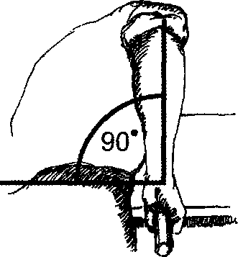

Рис. 1 Основне правило отримання кия

Кий утримується так, як показано на малюнку вище, при цьому основна частина зусилля, що підтримує кий знизу створюється вказівним, середнім і, можливо, безіменним пальцями. Великий палець злегка притискує кий до заснований вказівного і середнього пальців, а вільні пальці (мізинець і можливо, безіменний) розслаблено зігнуті поряд і можуть навіть не стосуватися кия, але повинні стосуватися один одного. Не слід випрямляти і відкопилювати їх - це створює зайву напругу кисті. Виходить наполовину стислий кулак, при цьому кий повинен стосуватися більшої частини поверхні долоні. Великий палець повинен змикатися з вказівним і середнім, утворюючи суцільне кільце. Усередині цього кільця зверху обов'язково повинен бути видимий зазор між києм і суглобом великого пальця приблизно в пів сантиметра (рис. 2).
Хват повинен бути одночасно щільним і легким. Щільний хват - це такий, при якому кий не прослизає не провертається, не бовтається в руці. Необхідно добийтеся максимального розслаблення руки, щоб при цьому кий не ковзав би і не бовтався. Ви виявите, що для виконання цієї умови зовсім не потрібно тримати кий із зусиллям.
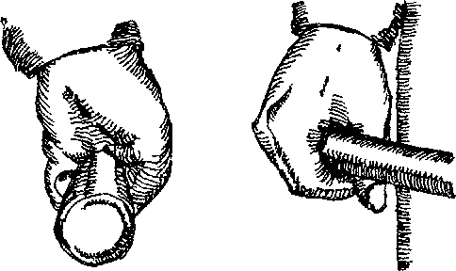

Рис. 2 Техніка утримання кия

Виконаєте в стійці декілька енергійних розмахів, що імітують удар, або зробіть декілька несильних ударів по битку.
Повторюйте ці рухи, помалу розслабляти хват. Уловите момент, коли кий почне прослизати за інерцією або вислизати з руки після удару об биток. Тепер буде достатньо трохи притиснути кий, злегка зігнувши пальці, і вийде достатньо щільний, але легкий хват кия. Кисть повинна залишитися м'якою і розслабленою.
Зап'ястя і передпліччя повинні бути на одній лінії. Не відгортати напівстислий кулак, утримуючий кий, назовні або до себе. Взагалі не напружуйте руку в зап'ясті, променезап'ястковий суглоб повинен вільно працювати, як шарнір. Кий необхідно збалансувати на вказівному пальці. Залежно від зросту дітей слід брати кий на ділянці завдовжки, щонайменше, в 15 см від центру тяжіння. Якщо невисокого зріст слід брати кий ближче до «точки відліку» і навпаки, якщо високий зріст краще тримати кий подалі від «точки відліку». При грі на більярді часто застосовуються так звані мости. Деякі фахівці вважають міст різновидом стійкі, інші – різновидом хвата кия. Ми вважатимемо мостом спосіб утримання кия другий – ненаголошеною – рукою.
Найбільш популярним серед новачків є відкритий міст, показаний нижче. Широко розташуєте гроно руки на стіл розставивши в сторони попарно середній і вказівний пальці, також безіменний і мізинець. Підніміть долоню вгору (висота підйому залежить від розміру куль), при це залишивши кінчики пальців на столі (рис. 3) [2, 7].
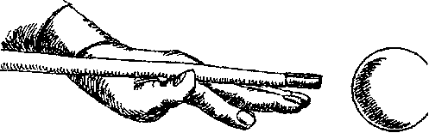
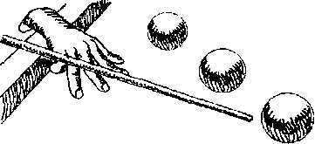

Рис. 3 Техніка відкритого мосту

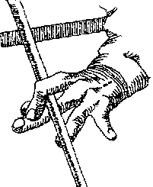
Міцно притисніть великий палець до підстави вказівного, відкопиливши його убік. Міст повинен бути міцним стабільним, не опускайте розхлябаності. Для перевірки міцності моста натиснете іншою рукою на місце стику великого вказівного пальців. Якщо міст не прогнувся, то все гаразд. (рис. 4).
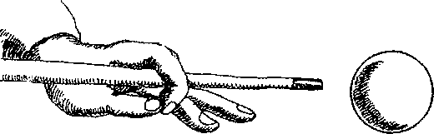

Рис. 4. Техніка захвату кия великим пальцем

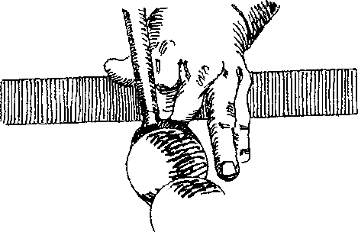
Міст для ударів через шар необхідний, коли між спортсменом і бітком, або ж поряд з ним знаходиться ще один шар, який заважає використовувати інші типи мостів. Зігніть вказівний палець, а великий палець щільно притисніть до його кісточки. Три пальці, що залишилися, тримаються прямими і виставляються на стіл як опора для моста. Кий проходить по стику великого і вказівного пальців (рис. 5).

Рис. 5 Міст для ударів через шар

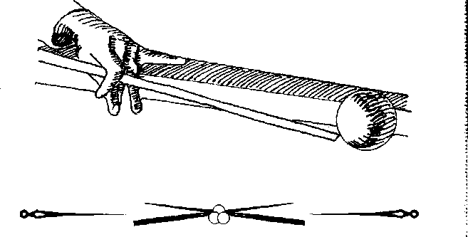
Міст для ударів уздовж борту користуватися закритим мостом, при цьому долоня лежить на борту, середній і безіменний пальці – на столі, мізинець – на борту (рис. 6).

Рис. 6 Міст для ударів уздовж борту

Попадання битком в намічену точку у правосторонній стійці необхідно спочатку стати в пів-оберта направо, виставити ліву ногу, приблизно на ширину плечей, вперед, ліва нога згинається, а права нога пряма, тулуб злегка нахилений вперед, – після чого необхідно правильно узяти кий за турнік, правильно покласти ліву руку біля бітка, після чого випробувати кистьовим вільним рухом правої руки правильність ковзання кия по відношенню до бітка. Києм необхідно потрапити точно в центр битка.
У лівобічній стійці все робиться навпаки, права нога відставляється вперед і злегка згинається, а ліва нога – пряма. Правильність виготовлення до удару винна систематично знаходиться під контролем тренера.
Після правильного навчання, потрапляючи по бітку точно в центр, завдають прицільних ударів з близьких відстаней, по черзі міняючись місцями.
При навчанні ставлять близько шар біля лузи , потім візують на нього з трьох розмічених точок «зайців» так, щоб після удару по «зайцях» передній шар відривалася і забивав шар, що стоїть біля лузи. Після стабільного виконання вправи ускладнюють перестановкою «зайців» по дальності і напряму. У такий спосіб уловлюють, як знаходити точку прицілювання прикладки чужих шарів [2].

1.4 Організація та методика проведення занять у більярдній секції

Більярдну секцію (кружок), спортивну школу можна організувати в будь-якому колективі, на виробництві, ЗВО, школі, клубі, палаці культури, клубі школяра і так далі. Вона, як правило, створюється згідно з рішенням громадської організації, трудового колективу, навчального закладу [13, 21]. На організаційних зборах секції за участю всіх любителів більярдного спорту, затверджується план її роботи, в основних напрямах, обирається бюро секції, для чіткого виконання всіх рішень, прийнятих на загальних зборах.
Організація, яка ухвалювала рішення про створення секції, затверджує план її роботи, і надалі допомагає виконувати всі його рішення.
Зміст і форми секційної роботи багатогранні. Тому її необхідно розподілити на сектори, доручивши кожен з них членові бюро секції.
Зазвичай розподіляється п'ять основних секторів: методична, спортивна, агітаційно-пропагандистська, організаційна та виховна робота.
Головні сектори:
- методичний (організація учбово-тренувальних занять);
- спортивний (організація і проведення змагань).
Здійснювати керівництво цими секторами необхідно доручити найвищим кваліфікованим більярдистам [22].
Агітаційно-пропагандистську роботу краще всього доручити тому, хто має непоганий художній смак і певну більярдну ерудицію. Він зобов'язаний забезпечити перш за все, барвисте оформлення різних секційних атрибутів (цільові стенди, таблиці змагань, фотомонтажі і так далі). Якщо колектив має свою багатотиражну газету, то в ній потрібно вести більярдний відділ. Для популяризації більярдного спорту необхідно влаштовувати вечори відпочинку, показові зустрічі майстрів більярдного спорту, навчально-методичні лекції і семінари з вивчення правил гри і так далі.
Організаційну роботу можуть вести і секретар або голова бюро секції. Її основне завдання – матеріальне забезпечення і створення належних умов для занять, змагань і інших заходів секції. Перш за все необхідно поклопотатися про наявність великого просторого приміщення для установки добротних більярдних столів, наявності хороших київ і іншого інвентарю.
Необхідно домовитися з місцевкомом або радою колективу фізкультури про виділення засобів для придбання інвентарю. Якщо більярдний клас працюватиме на госпрозрахункових початках, то в перебігу року – двох років інвентар повністю окупить себе. До організаційних обов'язків голови і секретаря входить також скликання зборів секції, ведення фінансової діяльності і періодична звітність. Виховна робота повинна бути на одному з перших місць, оскільки мова йде про підростаючому поколінні, яке повинне широко притягуватися до спортивного більярда. Не можна залишати без відповідної реакції жодної дисциплінарної провини, жодного прояву зневажливого відношення до спортивного режиму, жодного порушення законів моралі з боку членів секції.
Члени більярдної секції повинні піклуватися про її розширення і зростання, привертати початківців, зацікавлювати своєю роботою трудовий колектив, навчальний заклад. Це дуже важливо, тому що якщо секція виросте кількісно, організаційно окріпне, то наступить час, коли можна буде відкрити справжній більярдний клуб.
Клуб – вища форма організації, чим секція. Він може мати офіційний статус і власну назву. Клуб обов'язково повинен мати своє приміщення. Тоді він може перерости в справжню більярдну школу з декількома секціями: для різних спортивних розрядів або окремих груп – жінок, хлопців і дівчат.
В Україні практично у всіх крупних містах є більярдні, такі, що працюють на госпрозрахункових початках. Але полягання інвентарю в цих, як правило підвальних приміщеннях, знаходиться в жалюгідному стані.
Столів з необхідними спортивними технічними допусками практично немає. Це гальмує зростання спортсменів високого класу. Практично в країні немає жодної фабрики, що випускає необхідний спортивний інвентар [25, 31].
Всі заняття груп секції носить першочергово тренувальний характер. Теоретичні положення пояснюються тренером практично на більярдному столі. Заняття групи вдосконалення за спеціальною програмою має мету підготувати спортсмена-розрядника вищої категорії, ніж вона була до включення спортсмена в групу вдосконалення, тобто відчутному підвищенню особистої майстерності по більярдному спорту [16, 18].
Методика викладання більярдного спорту, її принципи і педагогічна майстерність.
Методика навчання більярдного спорту в наший країні порівняно дуже молода, а її наукове обґрунтування знаходиться у стадії практичної перевірки. Природно, успіх в цій роботі багато в чому залежить від тренера, від його досвіду і особистої майстерності в більярдному спорті [3, 36, 43].
Систематичні занять полягає не тільки в тому, щоб навчити грі в більярд, але і в тому, щоб надати юному спортсмену, що має талант, простір до творчого самовдосконалення, до розширення кругозору, до прищеплення до цільовій спрямованості – стати великим майстром з більярдного спорту.
Заняття повинні бути поставлені різноманітно і цікаво. Особливість характеру кожного необхідно правильно використовувати в індивідуальній роботі.
В результаті гри за більярдним столом розвиваються такі якості, як холоднокровність, витримка, винахідливість, окомір, прагнення до боротьби і перемоги. Все це добре і благотворно позначиться в подальшому розвитку дитини, в будь-якій справі, якою почне займатися згодом доросла людина.
Перш за все виникає питання про правильне дозування практики і теоретичних основ в програмі 3 річні цикли навчання.
Теоретичний матеріал, скажімо, теорія ударів в 9 основних точок кулі, складний, і його слід обмежити, оскільки освоїти його юним спортсменам нелегко. Необхідно більше уваги приділяти практичним питанням. Інша справа якщо мова йде про занятті з хлоп'ятами 10-11 класів. Теоретичний матеріал в програмі 3 річні цикли навчання викладений відповідно до відомих педагогічних вимог: за принципом «від приватного до загального, від простого до складного». Основним критерієм істини для висловлюваного теоретичного матеріалу служить практика. Тренер-педагог повинен правильно використовувати уміння підтвердити теоретичний матеріал практичного виконання, а для цього потрібна певна самопідготовка.
У більярдному спорті сувора практика – це сам процес боротьби, уміння швидко розібратися у виниклих ситуаціях, постійний самоконтроль і аналіз своїх дій, систематична обстановка, що змінюється, її розвиток і кінцевий результат партії як відповідь на пошук переваги в майстерності. У цій боротьбі складається дійсна зовнішність біильярдиста. Тому значне місце в спортивному вдосконаленні спортсменів-розрядників необхідно приділити вихованню вольових якостей, зміцненню нервової системи, як складовій частині загальної фізичної підготовки.
Засвоєння вказаних знань повинне допомогти початківцеві більярдисту у вдосконаленні і виробленні практичних навиків ведення більярдної партії.
Основні принципи побудови занять з більярду:
1. Свідомість і активність навчання. Свідомість і активність в застосуванні до більярдного спорту означає, що тренер винен настільки доступно висловлювати тему, щоб спортсмен міг свідомо засвоювати матеріал і закріплювати його в практичній грі, поступово виробляючи міцний навик. Починати необхідно з елементарного, пам'ятаючи, що навчання з будь-якого питання засвоєне і закінчене коли вироблений навик. Навантаження збільшувати поступово і обережно, тобто відпрацювавши одне питання, тільки тоді приступати до іншого, не проявляючи непотрібної поспішності [7, 20, 27].
2. Наочність. Учення слід починати «не із словесного тлумачення про речі, – говорив Я.А. Коменський, – не з наочного над ним спостереження», у зв'язку з чим «наочність – золоте правило» навчання і застава педагогічної майстерності. Засобами наочності є добре виконані креслення «сходів майстерності» і сам більярд з його рухом куль. Причому креслення можуть бути використані у вигляді цільових стендів або плакатів, а більярдні прийоми і удари тренер показує при викладі теми. Дуже добре проводити в подібних випадках показові партії з коротким коментарем.
3. Систематичність і послідовність. З цього педагогічного принципу витікає відоме положення, відповідно до якого процес навчання треба вести від простого до складного, поступово збільшуючи труднощі матеріалу і не забігаючи вперед, поки пройдене не буде засвоєне до кінця [17].
Для того, щоб навчити дітей грати, необхідно спочатку вивчити матеріальну частину, інвентар, після чого навчити правильному виготовленню до удару, виробити стійку, після чого приступити до вироблення навику у виробництві елементарного удару по кулі.
Теми повинні проходити суворо послідовно. Навчаючись по такому методу більярдисти починають поступово оволодівати більярдною технікою.
4. Доступність. Цей принцип дидактики вимагає посильного навантаження для тих, що займаються, відповідності між матеріалом і можливістю його сприйняття. Звідси витікає, що не можна початкуючим, наприклад, і, що особливо вчиться початкових класів, давати складний теоретичний матеріал, він непосильний іноді і старшим хлоп'ятам. Наприклад, теоретична суть удару в лівий верхній сектор. Якщо матеріал для більшості тих, що займаються опинився важкий, значить, тренер помилився у виборі теми або випередив події. Тренер повинен на кожному занятті давати нові корисні знання, орієнтуватися на ведучих, активних спортсменів-більярдистів, підтягаючи до них що відстають і не затримуючись на поясненні елементарних питань. Слідуючи цьому принципу необхідно дуже ретельно продумати складання «сходів майстерності» більярдиста. Оскільки багато складних вправ просто будуть недоступні для спортсмена.
5. Міцність знань. Основою засвоєння матеріалу в більярдному спорті є вироблення навику, а процес цей тривалий в часі, що утрудняє природні зв'язки між пройденим і новим матеріалом. А якщо це так, то контрольні заняття необхідно планувати після того, коли тренер переконався, що такий момент наступив, для з'ясування «хто є хто» необхідно організувати малі тематичні змагання в групі. За наслідками цього змагання можна зробити висновок про доцільність проведення контрольного уроку. Іншими словами в більярдному спорті міцність знань – це міцність придбаного навику.
Слід зазначити, що аналіз і систематична перевірка техніки гри у спортсменів за партіями відповідає прямій вимозі методики викладання - зв'язки теорії з практикою.
6. Виховне навчання. Принцип виховного навчання важливий не тільки у всій в системі освіти, але і в області фізичного виховання, і тому числі вдосконалення по більярдному спорту. Тренер-педагог повинен сприяти вихованню у спортсменів звички систематично працювати над собою, розвитку у майбутніх більярдистів вольових якостей і сильного бійцівського характеру, таких необхідних в житті, навчанню і в спортивних змаганнях [21].
Погодившись з віковими особливостями тих хто займається, тренерові необхідно знати, що у більшості молодших школярів ще немає інтересів, що визначилися, до змісту того або іншого предмету – їх більше привертає, як указують учені, сам процес занять. Надалі інтереси юних спортсменів диференціюються, все більше осмислюється наочний зміст навчання, починають складатися тривалі і стійкі пізнавальні інтереси. На стимулювання цього освітнього завдання повинна в значній мірі орієнтуватися і позашкільна масова робота, і зокрема програма занять по більярду. Але в ній, звичайно, не слід забувати і зацікавленого змісту гри на більярді. Зазвичай діти дуже азартно відносяться до більярда, що лякає батьків і педагогів. Відвідуваність дуже висока. Всі, незрозуміло чому, думають, що час витрачається даремно, але забувають головне, що в азартній грі учень після уроків отримує велике психологічне розвантаження, додаткове поступове фізичне навантаження, що при правильному підході до навчання, поза сумнівом, зрештою принесе вищі результати в навчанні. Отже, більярдний спорт – це ще і колективний організований відпочинок для учнів, це зрештою допоміжний важіль в навчанні і дисципліні.
Організованість занять, акуратність їх відвідин, вимогливість до спортсменів з боку тренера і його педагогічну майстерність мають безпосереднє відношення до виховного значення занять з більярдного спорту.
Основні рекомендації до початкової підготовки спортсменів-більярдистів:
- початкова підготовка в програмі трирічного циклу навчання спортсмена в певній послідовності викладу матеріалу за принципом «від простого до складного»;
- при початковій підготовці довгий час необхідно навчати початківців проводити удари тільки точно в центр свого шару у всіх вправах з метою привчити їх правильно готуватися до удару, витримувати основну стійку, формувати навик при виконанні прицільного удару;
- особливу увагу необхідно приділяти загальній фізичній підготовці спортсменів-більярдистів, краще всього рекомендувати спортсменам систематично займатися настільним тенісом, бігом, тривалою ходьбою, туризмом, фізичною зарядкою і кросом вранці в обов'язковому порядку;
- перелік вправ і методика паралельних фізичних навантажень дається послідовно.
Само собою зрозуміло, що ці рекомендації тільки приклад пропонованого фізичного навантаження, це не догма, тренер може давати навантаження і на свій розсуд [15].
2 ЗАВДАННЯ, МЕТОДИ ТА ОРГАНІЗАЦІЯ ДОСЛІДЖЕННЯ

2.1 Завдання дослідження

- На основі теоретичного аналізу науково-методичної літератури вивчити особливості технічної підготовки дітей у процесі занять більярдним спортом на початковому етапі.
- Визначити початковий рівень функціонального стану та фізичної підготовленості учнів молодших класів на початку занять більярдним спортом.
- Визначити пріоритетні сторони технічної підготовки першого року навчання в процесі занять більярдним спортом учнів молодших класів.
- Розробити і визначити ефективність запропонованих засобів і методів з технічної підготовки першого року навчання в процесі занять більярдним спортом учнів молодших класів.

2.2 Методи дослідження

В роботі використані наступні методи дослідження:
- аналіз літературних джерел і документальних матеріалів;
- функціональні проби;
- педагогічне тестування (контрольні тесті оцінки рівня координаційних здібностей та технічної підготовленості);
- педагогічний експеримент;
- методи математичної статистики.

Аналіз та узагальнення науково-методичної і спеціальної літератури.
При аналізі літературних джерел, нами була проаналізована зарубіжна і вітчизняна наукова література щодо підготовки та використання засобів та методів, що використовуються для формування техніки в більярдному спорті.

Функціональні проби.
1. ЧСС: вимірюється за 10 сек методом пальпації у лівому запʼястя.
2. Артеріальний тиск (АТ): вимірюється тонометром (в мм рт. ст.)
3. Життєва ємкість легенів (ЖЕЛ): визначалась завдяки спірометру (в літрах).
4. Проба Штанги: вимірюється максимальний час затримки дихання після глибокого вдиху. При цьому рот повинен бути закритий і ніс затиснутий пальцями.
5. Проба Генчи: після неглибокого вдиху зробити видих і затримати дихання.
6. Індекс Руф’е: вимірюють пульс в положенні сидячи (P1), потім спортсмен виконує 30 глибоких присідань протягом 30 с. Після цього підраховують пульс стоячи (P2), а потім – через 1 мін відпочинку (P3). Оцінка індексу проводиться по формулі: . Індекс оцінюється: < 0 – відмінно, 1-5 – добре, 6-10 – задовільно, 11-15 – слабо > 15 – незадовільно. (Л.П. Сергієнко, 2001)
Педагогічні тестування.
Використовувалось для оцінки рівня координаційних здібностей та засвоєння технічних прийомів ударів в більярді.
Оцінка рівня координаційних здібностей.
  - Кидок м’яча у ціль, що гойдається. Обладнання: гімнастичний обруч діаметром 80 см, 6 м’ячів для кидання, рулетка, скакалка, на стіні закріплюється маятник зі скакалки (довжина 60 см) і гімнастичного обруча.
Проведення тесту. Спортсмен стає у вихідне положення на відстані 3 м від стіни. Тренер піднімає маяк до горизонталі і відпускає його, даючи можливість виконати рух в один бік і назад. Спортсмен кидає м’яч в обруч, коли маятник рухається назад.
Результат: попадання у край обруча – 1 бал, у середину – 2 бали. Підраховується кількість балів із п’яти залікових спроб.
  - Кидок м’яча на точність.
Обладнання: тенісні м’ячі, горизонтальна переносна мішень у вигляді дерев’яного щита розмир 2х2 м із розміткою, смуга метання, що дозволяє вимірювати точність кидків із помилкою до 5 см, калькулятор.
Проведення тесту. З вихідного положення сидячи ноги нарізно учасник тестування спочатку правою, а потім лівою рукою виконує метання м’яча по п’ять кидків.
Результат: підраховується кількість попадань у ціль в залежності від набраних балів.
  - Ходьба до цілі (варіант Raczek, Mynarski, Ljach).
Обладнання: 5-метрова дистанція з розміщенням у кінці колом діаметром 1 м., 2 прапорці виставлені на стартовій лінії, пов’язка на очі, рулетка, крейда.
Проведення тесту. Учаснику тестування дають можливість від стартової лінії протягом довільного часу оцінити відстань до центру кола. Потім зав’язують очі і дають можливість у довільному темпі дійти до центру кола. Наприкінці учасник тестування самостійно зупиняється і сигналізує про закінчення тесту підняттям руки. Крейдою позначають проекцію центра тіла. Для виконання тесту дається 5 спроб.
Результат: відстань виміряють у см від проекції тіла , позначеної на підлозі, до центру кола. Відмінно – 40 см, добре – 60 см, задовільно – 80 см.
  - Просторова точність кутових рухів.
Обладнання: градуйовані карти.
Проведення тесту. Учасник тестування стає до карти (на відстані 0,5 м від них) так, щоб нульові точки карт співпадали з осями плечового або кульшових суглобів. Тренер проводить реєстрацію показників візуально на відстані 4 м від градуйованих карт.
Проведення тесту. Стоячи спиною до градуйованих карт, виконати рухи руками у бік на 45⁰, 90⁰, 135⁰.
Результат: помилка відтворення заданого кута (у градусах).

  - Статична рівновага за методикою А.І. Яроцького
Обладнання: секундомір.
Проведення тесту. Із вихідного положення основна стійка, очі закриті, учасник тестування виконує безперервне обертання голови в одну сторону у темпі – два рухи за секунду.
Результат: визначається час з точністю до 0,1 від початку руху голови до моменту втрати рівноваги.
Оцінка рівня засвоєння техніки виконання ударів у більярді.
1. Оцінка точності ударів.
1. Кладка шарів в штучні лузи, тренування в прямому візуванні
(рис. 2.1). Оцінка – кількість попадань в штучні лузи (загальна кількість ударів складає 16).
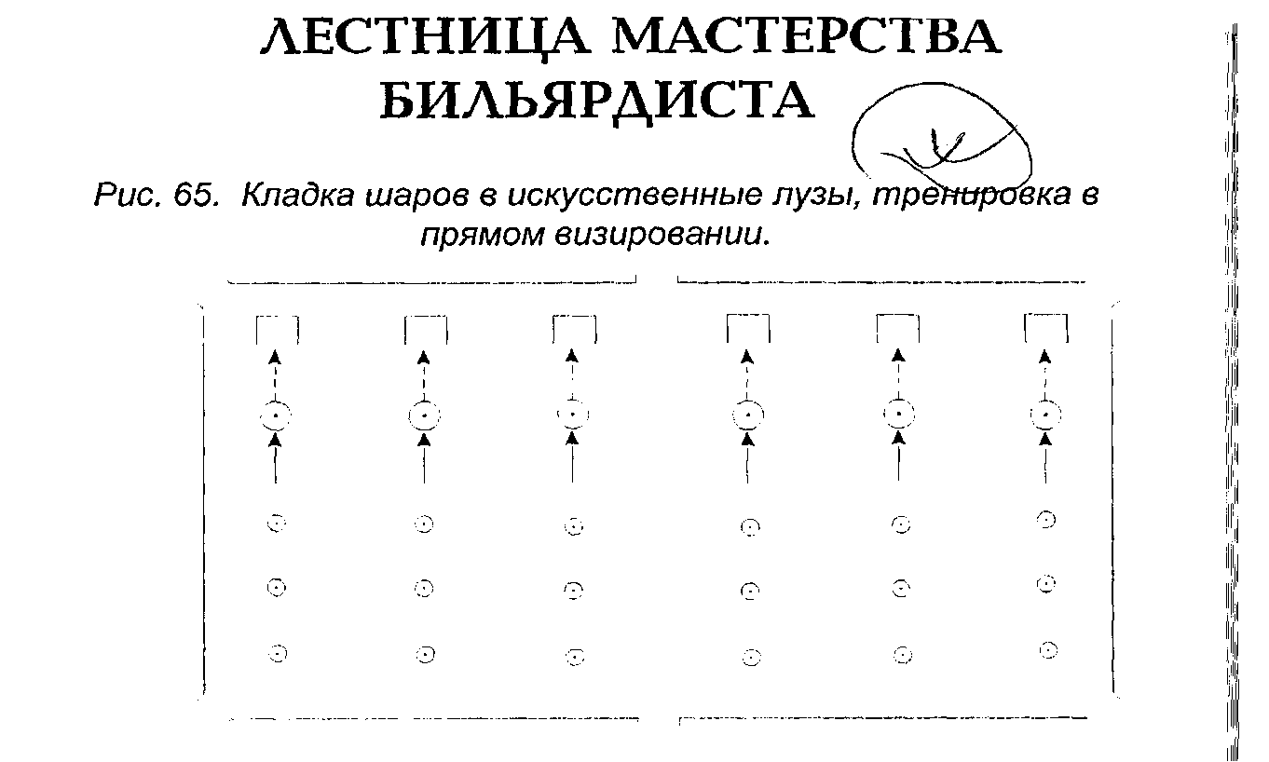

Рис. 2.1 Контрольний тест кладка шарів в штучні лузи

2. Кладка бітка методом «тунель» через дві штучні лузи в третю туди і назад (рис. 2.2). Оцінка щодо одної позиції (варіанту)– потрапити 3 рази з 10 – задовільно, 5 разів – добре, 7–8 разів – відмінно.

Рис. 2.2 Контрольний тест за методом «тунель»

3. Кладка шарів з близьких і середніх дистанцій по розмітці.
Суворо перпендикулярна розмітка (рис. 2.3). На кожну позицію ударів надається дві спроби (ураховується кількість попадань куль у лузу). (загальна кількість ударів складає 60 ударів)
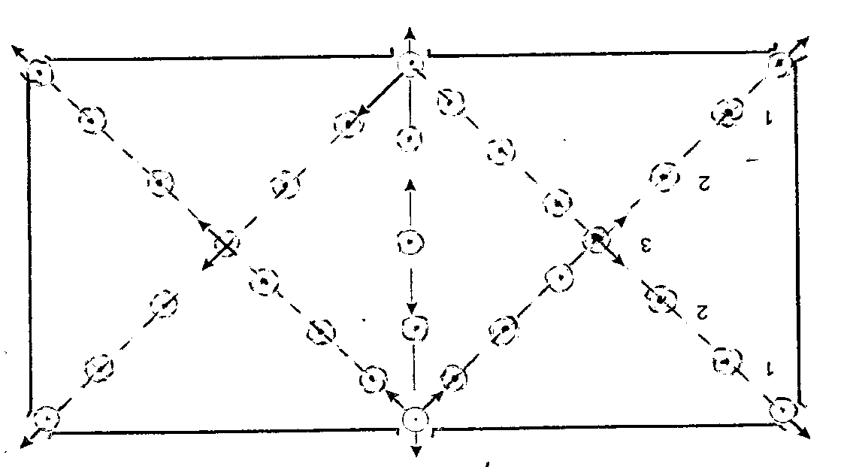

Рис. 2.3 Контрольний тест кладка шару

4. Кладка шару з різних позицій із зміною напряму удару (рис. 2.4).
На кожну позицію ударів надається три спроби (ураховується кількість попадань шара у лузу) (загальна кількість ударі складає – 27).
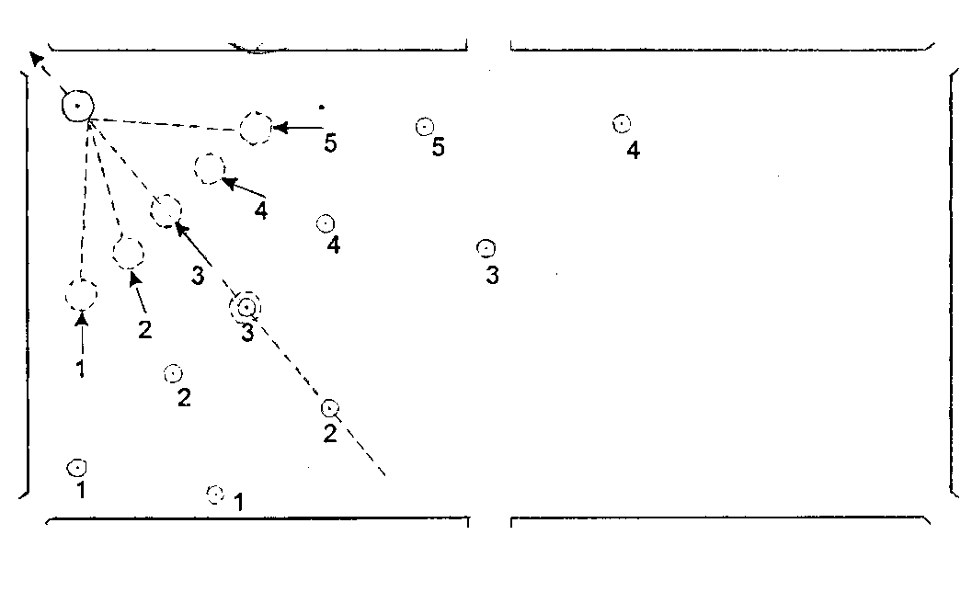

Рис. 2.4 Контрольний тест кладка шару зі зміною напрямку удару

Педагогічний експеримент.
Педагогічний експеримент полягав у визначенні ефективності розробленої методики тренувань юних більярдистів першого року навчання. У процесі його проведення вивчався рівень функціонального стану, координаційних здібностей та технічної підготовленості; впровадження спеціально підібраних вправ для формування навиків ударів та визначення їх ефективності на рівень технічної підготовленості наприкінці першого року навчань.
Методи математичної статистики.
Отримані під час дослідження результати обчислювались за допомогою методів математичної статистики.
Обробка кожного показника проводилась з використанням формул визначення середнього арифметичного значення, стандартного відхилення, коефіцієнт варіації і t-критерій Стьюдента.
Експериментальні дані опрацьовувались на комп’ютері за допомогою електронних таблиць «Excel» і таких основних формул:
1. Середнє арифметичне значення:
де n – об’єм вибірки; х _{i} – варіанти вибірки.
- Середнє квадратне відхилення:
=
- Коефіцієнт варіації:
V =
- Порівняння двох вибіркових середніх арифметичних значень для зв’язаних вибірок:
t =
де – середнє значення; Sd – стандартне відхилення різниць зв’язаних пар результатів вимірювань; n – об’єм вибірки.

2.2 Організація дослідження

Дослідження проводилися на базі спортивного більярдного клубу «Дінаріс» м. Дніпро (м. Дніпро, вул. Фучика, 30), серед учнів молодших класів першого року навчання.
Робота проводилась в три етапи.
На першому етапі дослідження (початок 2022 року) був проведений докладний аналіз сучасних наукових літературних джерел, зарубіжних і вітчизняних авторів.
На другому етапі дослідження (кінець 2022 року) було визначення рівня функціональних можливостей та координаційних здібностей учнів молодших класів на початку занять більярдом. На підставі отриманих даних була розроблена експериментальна методика щодо технічної підготовки учнів молодших класів першого року тренувань.
На третьому етапі дослідження (2023 рік) було впровадження розробленої методики з технічної підготовки першого року навчань, проведено повторне оцінювання рівня функціональних можливостей, рівня координаційних здібностей та їх технічної підготовленості. Оброблялись результати досліджень та здійснювалось оформлення роботи.
У дослідженні брали участь 40 дітей 7-8 років, які займались перший рік більярдним спортом. Було сформовано дві групи дітей по 20 дітей (контрольна та експериментальна групи). Шляхи впровадження результатів: розроблена методика може була впроваджена у навчально-тренувальний процес учнів молодших класів першого та другого року занять більярдом.
3 РЕЗУЛЬТАТИ ДОСЛІДЖЕННЯ

3.1 рівень функціональних можливостей та координаційних здібностей дітей на початку занять більярдним спортом

Для вирішення поставлених завдань дипломної роботи першим етапом дослідження було визначення рівня функціональних можливостей [9, 19, 30] з метою оцінки основних показників фізичного здоров’я дітей та рівень координаційних здібностей [32, 33] з метою оцінки виявлення здатної дітей до освоєння складно-координаційних вправ з більярдного спорту[.
Оцінка функціональних можливостей серцево-судинної системи за показниками – ЧСС та А/Т; дихальної системи – ЖЕЛ, Проба Штанги та Проби Генчи; фізичної роботоздатності – Проба Руф’є; м’язової діяльності – динамометрії правої та лівої кисті (табл. 3.1).
Таблиця 3.1
Показники функціональних можливостей дітей 7 років
на загальногруповому рівні (n=24)
Контрольний тест | Показники (n=30)
 |  | ± S | V %
ЧСС | 72,05 | 7,56 | 10,49
А/Т | 110,23/72,56 | 12,08/7,23 | 10,96/9,96
ЖЕЛ | 1840 | 385 | 20,92
Проба Штанги | 11,68 | 2,13 | 18,24
Проба Генчи | 6,58 | 1,86 | 28,26
Проба Руф’є | 9,56 | 3,23 | 33,78
Динамометрія правою кисті | 18,56 | 2,35 | 12,66
Динамометрія лівої кисті | 14,25 | 2,56 | 17,96

Показники ЧСС та АТ дітей 7 років відповідають віковим нормам. Аналізуючи результати індивідуально у дітей дозволив також встановити, що тільки у одної дитини визначився підвищений тиск та у двох підвищені показники ЧСС. Про однорідність отриманих показників свідчать коефіцієнти кореляції, які склало 10,49% - в показниках ЧСС та 10,96% в показника систолічного артеріального тиску і 9,96% - диастолічного артеріального тиску.
Відносно розвитку дихальної системи можна говорити про її норму, однак необхідно зазначити, що в окремих дітей показники ЖЕЛ, Проб Генчи та Штанги значно нижчі. Середній розмах показників обстеженої групи визначився в показниках ЖЕЛ, оскільки коефіцієнт варіації склав 20,92%.
Показники динамометрії лівої кисті у дітей 7 років нижчі від середньостатистичних норм, динамометрія правої кисті на загальногруповому рівні відповідають віковим нормам.
Рівень роботоздатності склав від 5 до 16 балів, що свідчить про значні розбіжності і неоднаковий її рівень, незалежно від того, що показники ЧСС в стані спокої знаходяться в вікових нормах. Результати Проби Руф’є свідчать про негативну реакцію на стандартне навантаження і на те, що процеси відновлення після стандартного навантаження протікають дуже повільно. Це можна пояснити, насамперед відсутністю у дітей даного віку норми вікової рухової активності. Коефіцієнт варіації склав 33,78%, що свідчить про неоднорідність отриманих результатів.
На підставі отриманих результатів можна говорити про те, що значних відхилень в стані здоров’я у дітей 7 років, які починали займатися більярдним спортом, немає.
Оцінка координаційних здібностей як критерій, що обумовлює засвоєння фізичних вправ у більярді (а саме, ударів) використовувались тести: «кидок м’яча у ціль, що гойдається» та «кидок м’яча на точність» (показник оцінки і регуляції просторово-часових та динамічних параметрів рухів), «ходьба до цілі» та «просторова точність кутових рухів» (здібності до орієнтації в просторі), «статична рівновага за методикою Яроцького» (здатність до стійкості рівноваги) (табл. 3.2).
Таблиця 3.2
Показники координаційних здібностей на початку занять більярдом на загальногруповому рівні (n=20)
Контрольний тест | Показники
 |  | ± S | V %
Кидок м’яча у ціль, що гойдається (бали) | 4,56 | 1,23 | 26,97
Кидок м’яча на точність (кіл-ть попадань) | 4,23 | 1,04 | 24,59
Ходьба до цілі (см) | 65,45 | 12,56 | 19,19
Просторова точність кутових рухів (градус) | 28,67 | 7,76 | 27,07
Статична рівновага за методикою А.І. Яроцького (сек) | 18,42 | 5,64 | 30,62

Отримані результати на загальногруповому рівні певний рівень розвитку координаційних здібностей дітей є основою для початку занять тенісом.
Відповідно до результатів отриманих в процесі математичної обробки ми встановило, що рівень координаційних здібностей на загально груповому рівні відповідає середньому та нижче середньому. Однак, необхідно відзначити, що сукупність результатів в даній групі обстежених середня та значна, що свідчить про незначну та значну їх розбіжність. Так коефіцієнт варіації склав від 30,62% до 19,19%.
При заняттях у більярд, з представленої групи тестів, найбільшу цінність мають тести: «кидок м’яча на точність» та «просторова точність кутових рухів». За даним тестами діти на початку занять більярдом показали середній рівень їх розвитку, однак сукупність даних показників не значна, оскільки розбіжність за коефіцієнтом варіації склала 24,59% та 27,07% (відповідно до тесту).
Низькі показники показали в тестах «кидок м’яча у ціль, що гойдається» та «статична рівновага за методикою А.І. Яроцького». Дані результати свідчать про недостатній рівень координації рухів в орієнтації просторово-часових параметрів та низький рівень розвитку вестибулярного апарату.

3.2 Особливості технічної підготовки у більярдному спорту учнів молодших класів

Технічна підготовленість – характеризується ступенем опанування системи рухів (техніки виду спорту), що відповідають особливостям даного виду спорту, для досягнення високих спортивних результатів [48].
В структурі технічної підготовленості виділяють базові та додаткові рухи, які в свою чергу мають велике значення при виконанні ударів у більярді [2].
Характерною особливістю становлення технічної майстерності, як критерій оцінки технічної підготовленості, є: результативність, ефективність, стабільність, варіативність, економічність та мінімальна тактична інформативність техніки [40].
Ураховуючи вищезазначене нами підібрані спеціальні вправи з більярду, які є доступними для дітей 7-8 років і будуть сприяти розвитку саме результативності, стабільності варіативності та мінімальній тактичні техніки на першому році тренувань.
Підібрані вправи планувалися в основній частині тренувального заняття. Дані вправи є основними і в окремих випадках виконувалась модифікація їх, а саме ускладнення їх по мірі їх засвоєння, що в свою чергу виконував завдання з індивідуального підходу до дітей.
В процесі навчання нами були дотримані основні принципи дидактики: активності та свідомості, наочності, доступності та індивідуальності, систематичності, непереривності [44].
Підбір вправ для формування техніки ударів виконувався згідно індивідуальних вікових та морфофункціональних особливостей учнів [31].
Вправи для формування навиків гри у більярд були поділені на: вправи – позиційної гри, вправи для формування навиків ударів по шарам та вправи для забивання шарів у лузи.
Вправи – позиційної гри:
Вправа 1. Проста позиційна гра.
Суть вправи полягає в тому, щоб одним прийомом забити всі шари, не втративши жодного, і, ударяючи по шару-об’єкту, не торкнутися ніякого іншого шару (рис. 3.1).
Те ж саме потрібно зробити, якщо при ударі по шару-об'єкту ігровим шаром торкнутися іншого шару. Необхідно забивати всі п'ять шарів у лузу.

Рис. 3.1 Простий варіант позиційної гри

При засвоєні вправи можна організувати гру, а саме кожного разу, втрачаючи шар, потрібно знову поставити його на стіл і почати все спочатку. У цій вправі ви зможете застосувати все вивчене на практиці і одночасно отримаєте доказ того, що володієте певними знаннями.
Вправа 2. Проста позиційна гра з додатковими шарами.
Вправа типова попередні, однак йде ускладнення завдяки збільшення кількості шарів до 15 (рис. 3.2)

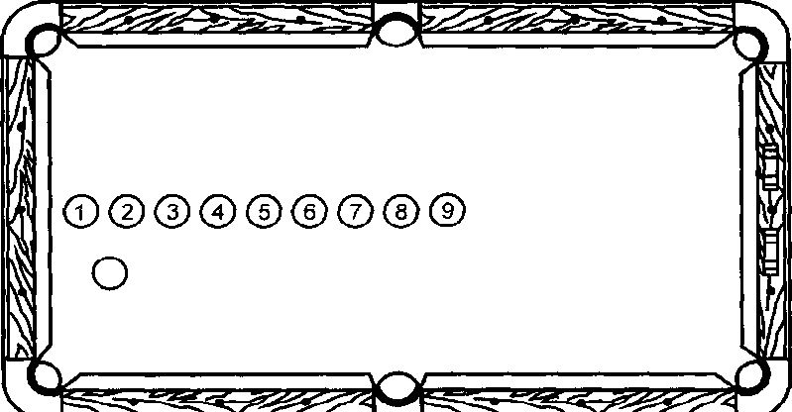
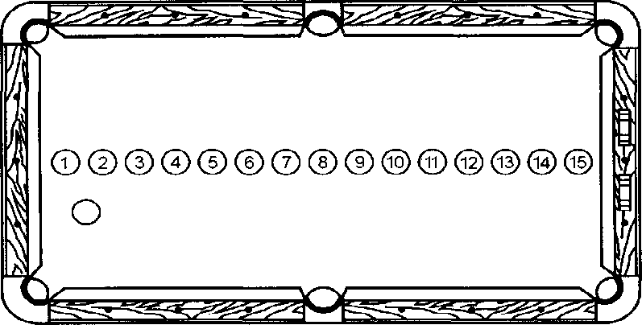

Рис. 3.2 Проста позиційна гра з додатковими шарами

Вправа 3. Позиційна гра до середньої лузи півколом
Шари виставляються півколом навколо середньої лузи з виставленням ігрового шару цим півколом відповідно до номеру шару (рис. 3.3).

Рис. 3.3 Позиційна гра до середньої лузи півколом

Необхідно забивати шари в лузу, по черзі виставляючи ігровий шар на проти номеру послідовності забивання.
Для ускладнення даної вправи можна не ставити ігровий шар, продовжувати з продовжувати гру з того місця, де зупинилася ігровий шар. Можна починати гру спочатку, якщо промахнулися або якщо при ударі по шару-об’єкту ігровий шар не торкнувся іншого шару.
Дану вправу можна ускладнити завдяки додавання кількості шарів (рис. 3.4).
Рис. 3.4 Позиційна гра до середньої лузи півколом з додаванням кількості шарів

Вправа 4. Позиційна гра по лінії
15 шарів виставляється по лінії в середині нижньої половини столу паралельно борту нижньої крапки, а ігровий шар відповідно до номеру ставиться за цією лінією (рис. 3.5). Завдання: необхідно забити шар одну з двох луз верхньої крапки.
Рис. 3.5 Позиційна гра по лінії
Для ускладнення даної вправи необхідно виконувати вправу з позиції, де зупиняється ігровий шар. Якщо був промах, необхідно починати все спочатку. Також цю вправу можна виконувати поставши шари на рівні середніх луз.
Вправа 5. Позиційна гра «L-форма»
Постановка шарів у формі букви L уздовж лінії шарів і лінії нижньої крапки, що мається на увазі, уздовж лінії повернення стояли вісім шарів, а на лінії нижньої крапки – сім шарів (рис. 3.6). У цій вправі спочатку довільно ставиться ігровий шар, але завжди потрібно починати з того шару, який лежить щонайближче до борту нижньої крапки. Потім слід забивати шар по черзі у бік нижньої крапки, а потім – у напрямку до довгого борту. Вправа легшає, якщо забивати шари, не дотримуючи черговості.
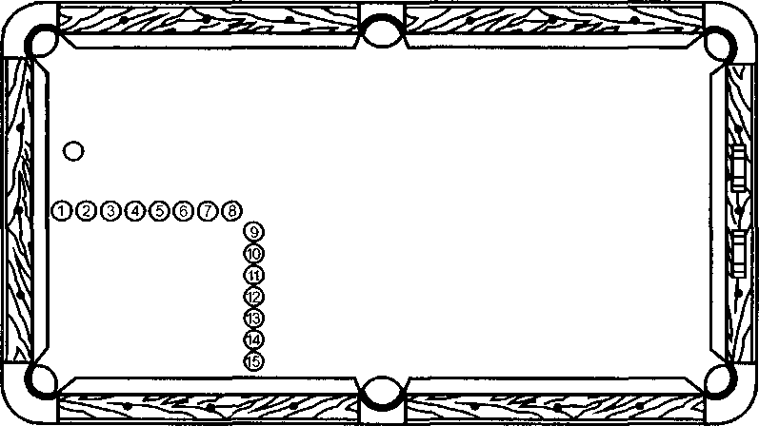

Рис. 3.6 Позиційна гра «L-форма»

Вправа 5. Позиційна гра «коло»
Постановка шарів у формі кола, ігровий шар ставиться в середину кола. Попадання по шарам відповідно до їх номерів і в задані точки (рис. 3.7).
Рис. 3.7 Позиційна гра коло
Вправи для забивання шарів у лузи:
Вправа 1. Забити шар у лузу (1)
Поставте все 15 шарів як завжди – за допомогою трикутника – і виконаєте брек з права поставити шар на полі верхньої крапки. Забити в будь-яку лузу стільки шарів, скільки можливо. Як є промах, поститься шар знову і почніть спочатку.
Вправа 2. Забити шар в лузу (2)
Виконувати теж саме, що і в попередній вправі, але тепер забирати шари в обидві лузи нижньої крапки або центральної крапки.
Вправа 3. Забити шар в лузу (3)
Так само, як і раніше. Але цього разу забийте кулі тільки в обидві лузи нижньої крапки.
Вправи для формування навиків ударів по шарам
Вправа 1. «Брек-удар»
Поставити самі брек-шар на хорошу позицію або у напрямку до лузи перед трикутником (рис. 3.8), по обидві сторони у напрямку до середньої лузи перед трикутником або у напрямку до лузи верхньої крапки, але позаду трикутника, і вправлятися в брек-удари, а також необхідно забити якомога більше шарів, не промахнувшись.

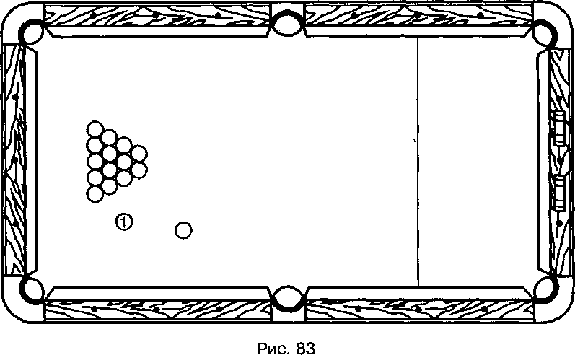
Рис. 3.8 Позиція шарів при вправі «Брек-удар»

Вправа 2. «Брек-удари з верхньої позиції»
Існує два різні варіанти виконання брек-ударів з верхньої позиції (рис. 3.9). а) з різних позицій поля верхньої крапки розігрується перший шар в групі. Знайти крапку для ігрового шару, з шторою майже завжди можна добре розігрувати шари. Необхідно звертати увагу на те, щоб ігровий шар не потрапила у середню лузу; б) розіграш з позиції близько у борту зліва або праворуч від групи другий шар зверху. Потрібно виконувати удар з обертанням – для того, щоб уникнути попадання ігрового шару у кутову лузу. Цим видом брек-удару найчастіше розсіюють шари на столі.
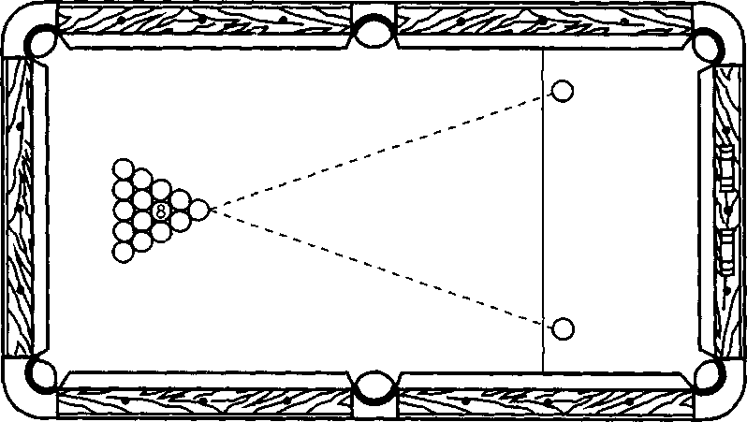

Рис. 3.9 Позиція шарів при вправі «Брек-удар з верхньої позиції»

Вправа 3. «Вибивання»
Шари з першого по восьмій ставляться в коло 8 шар лежить в середині, а самий нижній шар відсутній (рис. 3.10). Виконувати брек для розбивання шарів так, щоб 8 шар лишався в центрі.
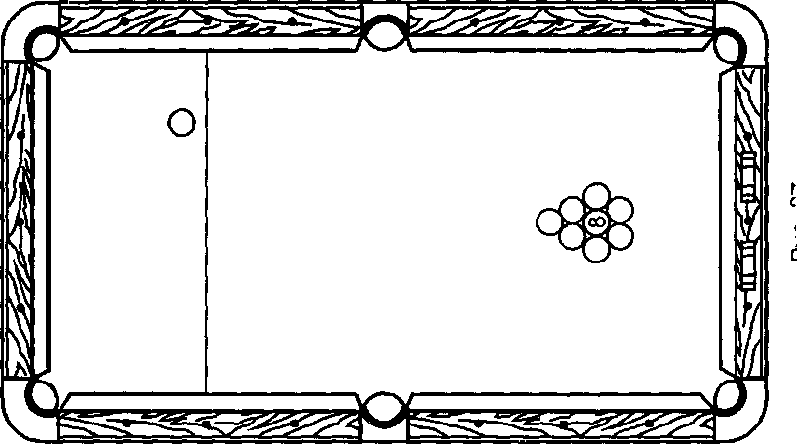

Рис. 3.10 Позиція шарів при вправі «вибивання»
Вправа 4. «Шар-об'єкт в лузу»
Забивати шар-об'єкт в лузу, вирішивши одночасно проблему — звільнити два шари, притиснуті один до одного, оскільки інакше їх не можна розіграти (рис. 3.11).

Рис. 3.11 Позиція шарів при вправі «Шар-об'єкт в лузу»

Вправа 5. «Вирішення проблеми»
Має багату кількість варіантів, нами запропоновано 2 варіанти для доступних для дітей 7-8 років.
Перший варіант: попадання в шар, що знаходяться на прямій лінії (рис. 3.12).

Рис. 3.12 Позиція шарів при вправі «Вирішення проблеми» (перший варіант)
Після кожної вдалої спроби (забити шар-обьект і вирішити проблему) необхідно зняти шари, проблема яких вирішена. Потім знову поставти ігровий шар і шар-об’єкт на стіл так, як вони стояли, і спробувати вирішити нову проблему.
Другий варіант: вправа з 8-мим шаром, або з однією з «напівшару». Кількість ударів, така яка необхідна, щоб забити 8-ий шар (рис. 3.13).
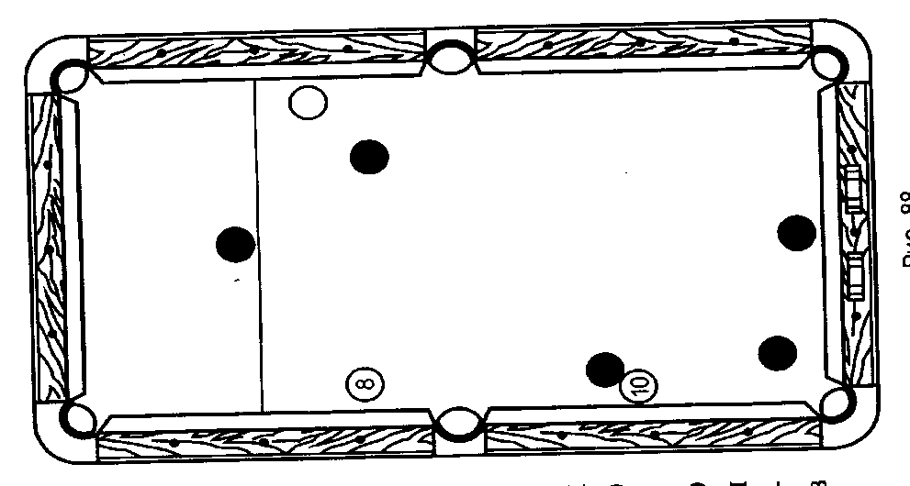

Рис. 3.13 Позиція шарів при вправі «Вирішення проблеми» (другий варіант)

Вправа 6. Удар об борт
Приклади ударів об борт представлений на рисунку 3.14.
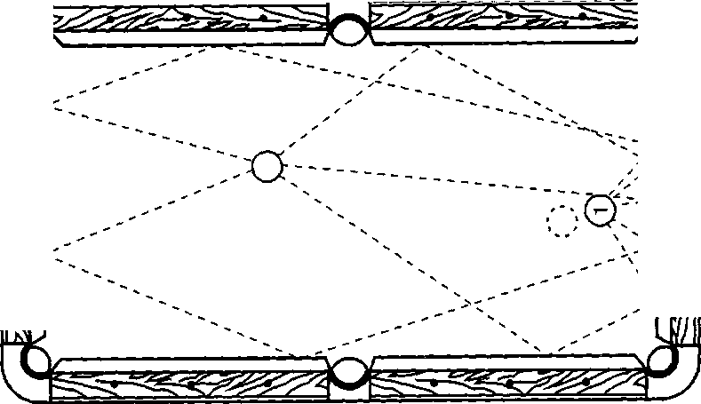

Рис. 3.14 Варіанти ударів об борт
Але існує велика кількість подібних варіантів. Все залежить від фантазії. Тому необхідно спробувати створити декілька аналогічних ситуацій.

3.3 Визначення ефективності занять більярдом на учнів молодшого шкільного віку першого року тренувань

Для визначення ефективності розробленої методики було проведено повторне контрольне тестування оцінки рівня координаційних здібностей та оцінка рівня засвоєння техніки основних ударів у більярді.
Результати повторного контрольного тестування контрольної та експериментальної груп представленні у таблицях 3.3 та 3.4.
Рівень розвитку координаційних здібностей у контрольній групі за усіма показниками збільшується, при свідчать відсотковий показник приросту, що склали від 32, 33% до 62,11% (рис. 3.15).
Таблиця 3.3
Показники координаційних здібностей контрольної групи наприкінці першого року тренувань (n=20)
Контрольний тест | Етап експерт. | Показники (n=30)
 |  |  | ± S | V %
Кидок м’яча у ціль, що гойдається (бали) | до | 4,23 | 1,25 | 29,55
 | після | 6,25 | 1,23 | 19,68
Кидок м’яча на точність  (кіл-ть попадань) | до | 4,25 | 0,98 | 23,06
 | після | 6,89 | 1,23 | 17,85
Ходьба до цілі (см) | до | 68,35 | 13,02 | 19,05
 | після | 46,25 | 10,23 | 22,12
Просторова точність кутових рухів (градус) | до | 28,56 | 8,56 | 29,97
 | після | 16,58 | 3,59 | 21,65
Статична рівновага за методикою А.І. Яроцького (сек) | до | 18,52 | 5,23 | 28,24
 | після | 25,46 | 5,23 | 20,54

Необхідно зазначити, що збільшилась сукупність результатів в усіх показниках за винятком «ходьби до цілі». Приріст результаті в контрольних тестах з оцінки координаційних здібностей підтверджує достовірна відмінність за t-критерієм Стьюдента, який склав від 4,20 до 7,52, що свідчить про приріст показників.
Таблиця 3.4
Показники координаційних здібностей експериментальної групи наприкінці першого року тренувань (n=20)
Контрольний тест | Етап експерт. | Показники (n=30)
 |  |  | ± S | V %
Кидок м’яча у ціль, що гойдається (бали) | до | 4,89 | 1,21 | 24,74
 | після | 7,56 | 1,56 | 20,63
Кидок м’яча на точність (кіл-ть попадань) | до | 4,21 | 1,1 | 26,13
 | після | 6,95 | 1,23 | 17,70
Ходьба до цілі (см) | до | 62,55 | 12,1 | 19,34
 | після | 41,25 | 9,56 | 23,18
Просторова точність кутових рухів (градус) | до | 28,78 | 6,96 | 24,18
 | після | 15,56 | 3,25 | 20,89
Статична рівновага за методикою А.І. Яроцького (сек) | до | 18,32 | 6,05 | 33,02
 | після | 39,23 | 6,54 | 16,67

0
10
20
30
40
50
60
70
%
1
2
3
4
5
Рис. 3.15 Приріст результатів координаційних здібностей наприкінці першого року тренувань контрольної групи відповідно до констатуючих даних (%). Примітки: 1 - кидок м’яча у ціль, що гойдається; 2 - кидок м’яча на точність; 3 - ходьба до цілі; 4 - просторова точність кутових рухів; 5 - статична рівновага за методикою А.І. Яроцького.
Результати повторного тестування координаційних здібностей у експериментальній групі також свідчать про їх приріст наприкінці першого року тренувань відносно до початкових результатів (табл. 3.4.)
Відповідно до відсоткового приросту (рис. 3.16) дані результати підвищились від 34,05% до 93,50%. Значний приріст, який склав 93,50% (практично в 2 рази) визначився у тесті «статистична рівновага за методикою Яроцького. Необхідно звернути увагу, що як і у контрольній групі сукупність результатів збільшилась за винятком тесту «ходьби до цілі». Достовірний приріст даних показників визначився за t-критерієм Стьюдента при р ≤ 0,001, оскільки t_{розрахункове} більше від t_{критичного}, так: у тесті «кидок м’яча у ціль, що гойдається» склав 6,05; у тесті «кидок м’яча на точність» - 7,43; у тесті «ходьба до цілі» - 6,18; у тесті «просторова точність кутових рухів» - 7,70; у тесті «статична рівновага за методикою Яроцького» - 8,60 .
Рис. 3.16 Приріст результатів координаційних здібностей наприкінці першого року тренувань експериментальної групи відповідно до констатуючих даних (%)
0
10
20
30
40
50
60
70
80
90
100
%
1
2
3
4
5
Примітки: 1- кидок м’яча у ціль, що гойдається; 2 - кидок м’яча на точність; 3 - ходьба до цілі; 4 - просторова точність кутових рухів; 5 - статична рівновага за методикою Яроцького.

Відповідно до отриманих результатів визначились достовірні відмінності між контрольною та експериментальною групами лише в тесті «просторова точність кутових рухів» (градус) та «статистична рівновага за методикою Яроцького» у тесті «ходьба до цілі» .
На підставі отриманих результатів можна зробити висновок, що в даному віці іде інтенсивний розвиток координаційних здібностей, а під впливом занять більярдним спортом даний розвиток більш інтенсивний.
Проведені нами математичні розрахунки (табл. 3.5) показали, що рівень освоєння техніки основних ударів у дітей після першого року навчання значно вищі у експериментальній групі ніж у контрольній.
Оскільки порівнюючи дані між ними за критерієм
t-Стьюдента нами визначились достовірні відмінності між даними групами за усіма показниками. Так, коефіцієнт t дорівнює від 41,23 до 6,32.
Таблиця 3.5
Показники контрольних тестів з оцінки технічної підготовленості дітей після першого року тренувань
Показники | КГ (n=20) |  |  | ЕГ (n=20)
 |  | ± S | V % |  | ± S | V %
Точності ударів | 13,89 | 0,97 | 6,98 | 17,56 | 0,78 | 4,44
Кладка бітка методом «тунель» | 10,61 | 1,08 | 10,18 | 15,64 | 0,98 | 6,27
Кладка шарів з близьких і середніх дистанцій по розмітці | 31,58 | 6,79 | 21,50 | 46,23 | 4,21 | 9,11
Кладка шарів з різних позицій із зміною напряму удару | 10,23 | 6,23 | 60,90 | 15,47 | 1,26 | 8,14

Примітки: КГ – контрольна група, ЕГ – експериментальна група

Аналіз результатів показав, що сукупність результатів у експериментальній групі значно більша ніж у контрольній. Потрібно виділити, що значна розбіжність результатів визначилась у контрольній групі у тесті «кладка куль з різних позицій із зміною напряму удару», що свідчить про неоднаковий рівень у дітей підготовленості та стабільності виконання даного тесту.
Відповідно до результатів представлених в таблиці 3.6. середній (від 0,57 до 0,68) кореляційний зв’язок у контрольній групі визначився у трьох випадках, а слабкий у двох (0,45 та о,46).
Отже кореляційний зв’язок між показниками техніки ударів показав, що сильні кореляційні зв’язки зустрічаються в експериментальній групу, що в свою чергу підкреслює значимість результатів та значний взаємозв’язок між контрольними вправами (табл. 3.6, 3.7).
Таблиця 3.6
Кореляційний зв'язок показників техніки ударів контрольної групи
№ |  | Кладка бітка методом «тунель» | Кладка шару з близьких і середніх дистанцій по розмітці | Кладка шару з різних позицій із зміною напряму удару
1 | Точності ударів | 0,62 | 0,59 | 0,46
2 | Кладка бітка методом «тунель» |  | 0,45 | 0,57
3 | Кладка шару з близьких і середніх дистанцій по розмітці |  |  | 0,68

Відносно експериментальної групи (табл. 3.7) кореляційний зв’язок визначився як сильний між усіма показниками від 0,72 до 0,91.
Підтверджується той факт, що чим вище показники одної вправи тим вищі показники ідентичної вправи.
Таблиця 3.7
Кореляційний зв'язок показників техніки ударів експериментальної групи
№ |  | Кладка бітка методом «тунель» | Кладка шарів з близьких і середніх дистанцій по розмітці | Кладка шарів з різних позицій із зміною напряму удару
1 | Точності ударів | 0,82 | 0,72 | 0,76
2 | Кладка бітка методом «тунель» |  | 0,86 | 0,84
3 | Кладка шарів з близьких і середніх дистанцій по розмітці |  |  | 0,91

На підставі отриманих результатів можна зробити висновок, що розроблені та запропоновані вправи більш позитивно вплинули на рівень координаційних здібностей та показники технічної підготовленості учнів першого року тренувань.
ВИСНОВКИ

На підставі отриманих результатів, можна зробити наступні висновки:
1. Аналіз науково-методичної та навчальної літератури показав, що основи технічної підготовки в системі спортивного тренування та особливості формування навиків виконання техніки ударів у більярдному спорті розкрито, однак в даній літературі не приводяться особливості становлення технічної підготовки учнів молодшого шкільного віку на початковому етапі з урахування вікових психофізіологічних та фізичних можливостей.
2. Констатуючі дані функціональних можливостей учнів молодшого шкільного віку на початку занять більярдним спортом свідчать, що значних відмінностей від вікових норм не визначилось за показниками ЧСС та АТ. Відповідно до дихальної системи показники незначно нижчі від вікових норм, а рівень фізичної роботоздатності за Пробою Руфʼє на загальногруповому рівні визначився як нижче середній. Показники динамометрії правої кисті відповідають серньостатистичним віковим нормам, а лівої кисті – нижче норми.
3. В процесі підбору фізичних вправ з формування техніки ударів ураховувались принципи дидактики, вікові особливості учнів молодшого шкільного віку, рівень розвитку координаційних здібностей. До основних засобів з формування техніки виконання ударів відносяться вправи, що підрозділяються на три групи: перша – вправи з позиційної гри, друга – вправи для формування навиків ударів по шарам, третя – вправи для забивання шарів у лузи.
4. Про ефективність підібраних вправ свідчать отримані результати повторних контрольних тестувань координаційних здібностей та технічної підготовленості дітей наприкінці першого року тренувань. Так, рівень координаційних здібностей за усіма показникам у дітей експериментальної групи мав достовірний приріс, а рівень технічної підготовленості значно вищий від дітей контрольної групи.

ПЕРІЛІК ПОСИЛАНЬ

- Болобан В, Литвиненко Ю, Нижниковски Т. Системная стабилография: методология и методы измерения, анализа и оценки статодинамической устойчивости тела спортсмена и системы тел. Наука в олимпийском спорте. 2012. (1):27-36. 182 с.
- Болобан В.Н. Регуляция позы тела спортсмена. Киев: Олимпийская литература; 2013. 232 с.
- Борисова ОВ, Нагорна ВО, Митько АО. Програми підготовки висококваліфікованих більярдистів Європи: експертна оцінка. В: Костюкевич ВМ, редактор. Фізична культура, спорт та здоров’я нації: зб. наук. пр. Вип. 5 (24). Вінниця: Планер; 2018. С. 160-167.
- Борисова ОВ. Современный профессиональный спорт и пути его развития в Украине (на материале тенниса): монография. Киев: Центр учебной литературы; 2011. 312 с.
- Borysova O, Nagorna V, MytkoА, Peretyatyko A, Polishchuk L. The influence of sexual dimorphism on the choice of tactical decision in the playing situation in individual sports. Journal of Physical Education and Sport (JPES).2020;1(42):308-11.
- Борисова ОВ, Нагорна ВО, Шутова СЄ, Митько АО. Модельні характеристики психофізіологічного стану висококваліфікованих спортсменів у стресовій ситуації. Спортивна наука та здоров'я людини. 2019. 1(1). С. 4-9.
- Борисова О, Шутова С, Нагорна В, Шльонська О. Сучасні підходи удосконалення діяльності висококваліфікованих спортсменів у спортивних іграх. Теорія і методика фізичного виховання і спорту. 2020. 2. С. 15-22.
- Нагорная В, Полищук Л, Бейж М. Координационные способности как основной компонент подготовленности спортсменов высокого класса в игровых видах спорта (на примере бильярда и тенниса). Наука в олимпийском спорте. 2014. 3. С. 8-13.
- Волков Л.В. Теория и методика детского и юношеского спорта. Київ : Олимпийская литература, 2002. 296 с.
- Готове В.Л. Бильярдный стол. Київ : Олимпийская литература, 2001. 216 с.
- Дємінський А.И. Основи теорії методики фізичного виховання. Донецьк : АТ Донеччина, 1995. 520 с.
- Жигайлова Л, Митько А, Нагорна В. Інноваційні технології як засіб підвищення підготовленості висококваліфікованих більярдистів. Матеріали ХIV Міжнародної студентської наукової конференції Спорт та сучасне суспільство 2021 Бер 19; Київ. Київ: НУФВСУ; 2021. С. 177.
- Захарьева Н. Н. Влияние предстартовых состояний на спортивную результативность бильярдистов. Теория и практика физической культуры. 2013. № 12. С. 72-74.
- Кацеро А. О. Профейсійно значущі психологічні особливості спортсменів більярдистів. Теорія і практика фізичного виховання. 2006. № 1/2. С. 132-135.
- Коробейніков Г.В., Бітко С.М., Сакаль Л.Д., Кулініч І.В. Психофізіологічне забезпечення діагностики функціонального стану висококваліфікованих спортсменів // Актуальні проблеми фізичної культури і спорту: Зб. наук. праць. Київ: Наук. світ, 2003. С. 53-60.
- Круцевич Т.Ю. Контроль у фізичному вихованні дітей підлітків і юнаків. Київ : Фізична культура і спорт, 2005. 195 с.
- Круцевич Т.Ю. Методика фізичного виховання різних груп населення. Київ: Олімпійська література, 2003. 390 с.
- Линець М.М. Основи методики розвитку рухових якостей. Львів : Штабар, 1997. 208 с.
- Мак-Дуголла Дж.Д. Филологическое тестирование спортсмена высокого класса. Київ : Олимпийская литература, 1998. 430 с.
- Мак – Комас А.Дж. Скелетние мышцы. К.: Олимпийская литература, 2001. 408 с.
- Матвеев Л.П. Основы общей теории спорта и система подготовки спортсмена. Київ: Физкультура и спорт, 1999. 320 с.
- Математическая теория явлений бильярдной игры. URL: http://billiard-pyramid.com
- Мисуна Г.Я. Справочник бильярдиста: секреты техники игры. Київ: изд. АСТ, 2009. 247 с.
- Митько АО, Нагорна ВО, Жигайлова ЛВ, Качарова ЄВ. Інтегральна підготовка гравців збірних команд України з більярдного спорту в умовах карантинних обмежень. В: Кувалдіна ОВ, редактор. Матеріали Всеукраїнської науково-практичної конференції студентів, аспірантів та молодих вчених Актуальні проблеми спорту, фізичного виховання, здоров’я людини. 2021 Жовт 28-29; Миколаїв. Миколаїв: НУК імені адмірала Макарова; 2021. С. 87-90. URL: https://nuos.edu.ua/wpcontent/uploads/2021/11/Materiali-konferenciya-2021.pdf.
- Нагорная В. О. Методика стабилографии в научно-методическом обеспечении подготовки бильярдистов. Олимпийский спорт составная часть физического и духовного развития человека: материалы Международной Олимпийской научной конференции. Баку, 2012. С. 449-454.
- Нагорна В. О. Стан психофізіологічних функцій більярдистів різного рівня кваліфікації. Олімпійскій спорт і спорт для всіх : ХІV Міжнародний науковий конгрес, присвячений 80-річчю НУФВСУ : тези доповідей. Київ, 2010. С. 89.
- Нагорна В.О. Побудова рекреаційних занять з пул-більярду для осіб зрілого віку: Автореф. дис. ... канд. наук з ф. в. і с. Київ, 2007. 36 с.
- Нагорна В.О., Пацура В.І., Ткаченко М.І. Функціональні особливості розумової працездатності спортсменів високого класу в ігрових видах спорту. Матеріали Міжнародної науково-практичної конференції «Фізична культура, спорт та здоров'я», 2015. С. 101-103.
- Нагорна В.О., Пацура В.І., Половінчук К.І. Модельні характеристики інтегральної підготовленості більярдистів високого класу. Матеріали V міжнародної науково-практичної конференції студентів і аспірантів, присвяченої Всесвітньому Дню авіації і космонавтики, Київ: НАУ, 2016. С.64.
- Нагорная В.О., Борисова О.В. Контроль психофизиологического состояния высококвалифицированных бильярдистов в соревновательном периоде. «Спорт.Олимпизм.Здоровье»: Материалы Международного научного конгресса/ (Государственный университет физического воспитания и спорта Республики Молдова). Кишенев, 2016. Т1. С. 271–277.
- Нагорна В., Перетятько А., Котляр А. Психофізіологічні особливості статевого диморфізму у більярдистів високої кваліфікації. Спорт та сучасне суспільство: Матеріали IX Всеукраїнської студентської наукової конференції. НУФВСУ. К.: Олімпійська література, 2016. С. 71–75.
- Платонов В.Н. Система подготовки спортсменов в олимпийском спорте. Общая теория и ее практические приложения. Київ: Олимпийская литература, 2004. 808 с.
- Романенко В.А. Двигательные способности человека. Донецьк : Новий свет, 1999. 336 с.
- Сак Н.Н. Спортивная морфология. Харков: ХаГИФК, 1997. 239 с.
- Сергиєнко Л.П. Основы спортивной генетики. Київ : Вища школа, 2004. 630 с.
- Сергієнко Л.П. Тестування рухових здібностей школярів. Київ: Олімпійська література, 2001. – 368 с.
- Сэндман Й.(Йорген), Право на кий (пул-бильярд): пер. с нем. Киев: Олимпийская литература, 1999. 196 с.
- Справочник бильярдиста. URL: http://billiard.veb-3.ru/books/
- Тарнавский В.Н. Лестница мастерства бильярдного спорта, учебное пособие. Кривой Рог: ВЕЖА, 1998. 254 с.
- Теория бильярдной игры URL: http://billiard-puramid.com
- Хрипкова А.Г. Возрастная физиология. Київ : Вища школа, 1982. 272 с.
- Шамардіна Г.Н. Основи теорії і методики фізичного виховання. Дніпропетровськ : Пороги, 1994. 415 с.
- Шамардіна Г.Н. Основи теорії і методики фізичного виховання. Дніпропетровськ: Дріана, 2007. 486 с.
- Шиян Б.М. Теорія і методика фізичного виховання школярів. Тернопіль : Навчальна книга – Богдан, 2002. 252 с.
- Шиян Б.М. Теорія фізичного виховання. Тернопіль: Збруч, 2000. 184 с.
- Щелинская Я.Э., Нагорная В.О. Контроль психо-физиологического состояния спортсменов в бильярдном спорте. В: Матвєєв СФ, Борисова ОВ, Когут ІО, та ін., редактори. Спорт та сучасне суспільство: збірник наукових праць молодих вчених та матеріалів VI Відкритої студентської конференції. Київ: НУФВСУ, 2013. С. 174.
- Уйлмор Дж. Х., Костилл Д.Л. Физиология спорта: Пер. з англ. Київ: Олимпийская литература, 2001. 504 с.
- Якимов А.М. Размышления о прошлом и будущем централизованной спортивной подготовки. Теория и практика физ. культуры. 2003. (4). С. 28-30.
- Nagorna V, Mytko A, Oberhofer K, Achermann B, Lorenzetti S. Gender-specific issues of strength training loads planning for elite female athletes. Current Issues in Sport Science (CISS). 2023; 8 (2): 023-023.
- Shynkaruk O, Shutova S, Serebriakov O, Nagorna V, Skorohod O. Competitive performance of elite athletes in modern ice hockey. Journal of Physical Education and Sport. 2020. 20(1). 1591-8.
- Національна федерація спортивного більярду України (ФСБУ). URL : http://www.billiard.net.ua.
- Інформаційний сайт Європейської федерації лузного більярду: URL : https://www.epbf.com.
- Інформаційний сайт з більярдного спорту України. URL: http://www.duplet.com.ua.

